ĐOÀN THANH NIÊN CỘNG SẢN HỒ CHÍ MINH TP. HỒ CHÍ MINH
BCH ĐOÀN TRƯỜNG CĐ KỸ THUẬT LÝ TỰ TRỌNG TP.HCM

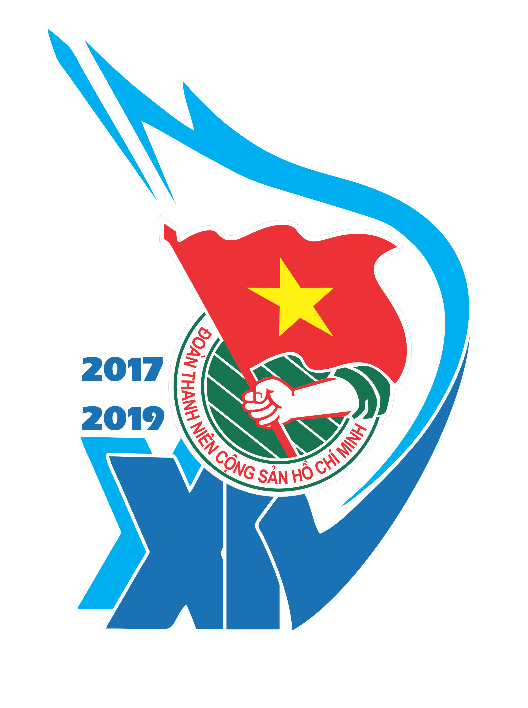
VĂN KIỆN
ĐẠI HỘI ĐẠI BIỂU ĐOÀN TNCS HỒ CHÍ MINH
TRƯỜNG CĐKT LÝ TỰ TRỌNG TP.HCM
LẦN XXIV – NHIỆM KỲ (2017 – 2019)

TP.HỒ CHÍ MINH, THÁNG 05 NĂM 2017

ĐẠI HỘI ĐẠI BIỂU
ĐOÀN TNCS HỒ CHÍ MINH
TRƯỜNG CĐKT LÝ TỰ TRỌNG TP.HCM
LẦN XXIV – NHIỆM KỲ (2017 – 2019)
***

MỤC LỤC

STT | NỘI DUNG | TRANG
1 | Chương trình Đại hội Đại biểu Đoàn TNCS HCM Trường CĐKT Lý Tự Trọng TP.HCM lần thứ XXIV, nhiệm kỳ 2017-2019 | 2
2 | Hướng dẫn sinh hoạt Đại hội Đại biểu Đoàn TNCS HCM Trường CĐKT Lý Tự Trọng TP.HCM lần thứ XXIV, nhiệm kỳ 2017-2019 | 4
3 | Quy chế làm việc Đại Hội Đại hội Đại biểu Đoàn TNCS HCM Trường CĐKT Lý Tự Trọng TP.HCM lần thứ XXIV, nhiệm kỳ 2017-2019 | 5
4 | Kết quả thực hiện Công tác Đoàn và Phong trào thanh niên nhiệm kỳ 2014 – 2017 | 7
5 | Báo cáo kiểm điểm ban chấp hành đoàn TNCS Hồ Chí Minh trường Cao đẳng Kỹ thuật Lý Tự Trọng TP. Hồ Chí Minh nhiệm kỳ XXIII (2014-2017). | 25
6 | Phương hướng công tác đoàn và phong trào thanh niên nhiệm kỳ 2017 – 2019 | 28
7 | Đề án trang bị kỹ năng thực hành xã hội cho sinh viên trường Cao đẳng Kỹ thuật Lý Tự Trọng TP. Hồ Chí Minh | 38
8 | Một số giải pháp để tập hợp thanh niên và nâng chất lượng hoạt động đoàn cơ sở tại trường Cao đẳng Kỹ thuật Lý Tự Trọng TP. Hồ Chí Minh | 46
9 | Phụ lục:  + Sơ đồ chỗ ngồi Đại biểu  + Danh sách chia tổ thảo luận | 54

CHƯƠNG TRÌNH ĐẠI HỘI ĐẠI BIỂU
ĐOÀN TNCS HỒ CHÍ MINH
TRƯỜNG CĐKT LÝ TỰ TRỌNG TP. HỒ CHÍ MINH
NHIỆM KỲ XXIV (2017-2019)

PHIÊN THỨ NHẤT
Sáng thứ ba, ngày 16 tháng 05 năm 2017

TT | THỜI GIAN | NỘI DUNG
01 | 7 h 00’ – 7 h 30’ | - Tập trung đại biểu ( nhận tài liệu, điểm danh…)
02 | 7 h 30’ – 8 h 00’ | - Sinh hoạt đầu giờ  - Đón đại biểu khách mời  - Nghi thức khai mạc; Tuyên bố lý do; Giới thiệu đại biểu  - Bầu Ban thẩm tra tư cách đại biểu  - Bầu Đoàn chủ tịch, mời Đoàn chủ tịch vào vị trí làm việc  - Đoàn chủ tịch giới thiệu và bầu Đoàn thư ký, mời Đoàn thứ ký vào vị trí làm việc
03 | 8 h 00’ – 9 h 15’ | - Ban thẩm tra tư cách đại biểu báo cáo tình hình đại biểu  - Thông qua chương trình đại hội  - Trình bày tóm tắt báo cáo tổng kết nhiệm kỳ XXIII (2014-2017)  - Trình bày bản kiểm điểm BCH nhiệm kỳ XXIII (2014-2017)  - Trình bày tóm tắt phương hướng hoạt động công tác Đoàn và phong trào thanh niên nhiệm kỳ XXIV (2017-2019)
04 | 9 h 15’ - 9 h 45’ | - Trình bày báo cáo tổng hợp ý kiến văn kiện tại Đại hội  - Hướng dẫn thảo luận văn kiện đại hội  - Thảo luận chia tổ.
05 | 9 h 45’-10 h 45’ | - Trình bày đề án nhân sự BCH nhiệm kỳ XXIV  - Biểu quyết toàn bộ đề án nhân sự BCH Đoàn trường nhiệm kỳ XXIV(2017-2019)  - Giới thiệu danh sách ứng cử vào BCH Đoàn trường nhiệm kỳ XXIV(2017-2019)do BCH Đoàn trường nhiệm kỳ XXIII (2014-2017) giới thiệu  - BCH nhiệm kỳ XXIII tuyên bố mãn nhiệm kỳ  - Bầu ban kiểm phiếu  - Hướng dẫn thể lệ bầu cử BCH nhiệm kỳ mới  - Ban kiểm phiếu bầu tiến hành bầu cử
06 | 10h45’ – 11h00’ | GIẢI LAO
06 | 11 h 00’ – 11 h 30’ | - Ban bầu cử công bố kết quả bầu cử.  - Sinh hoạt đại biểu về phiên thứ hai.
07 | 12h00’ – 13h00’ | Hội nghị Ban chấp hành Đoàn trường nhiệm kỳ XXIV, tại Phòng máy 13 Khoa Công nghệ thông tin

PHIÊN THỨ HAI
Chiều thứ bảy, ngày 16 tháng 05 năm 2015

TT | THỜI GIAN | NỘI DUNG
01 | 13 h 15’ – 13 h 30’ | - Tập trung đại biểu tại Hội trường
02 | 13 h 30’ – 14 h 00’ | - Sinh hoạt đầu giờ  - Đón đại biểu khách mời  - Văn nghệ chào mừng  - Đoàn Chủ tịch và Đoàn Thư ký lên làm việc  - Giới thiệu đại biểu
03 | 14 h 00’ – 14 h 10’ | - Công bố điện hoa chúc mừng và gởi lời cám ơn đến các đơn vị tham dự
04 | 14 h 10’ – 14 h 15’ | - Ban thẩm tra tư cách đại biểu báo cáo tình hình đại biểu
05 | 14 h 15’ – 14 h 25’ | - Báo cáo kết quả làm việc phiên thứ nhất
06 | 14 h 25’ – 14 h 35’ | - Công bố kết quả bầu BCH nhiệm kỳ XXIV (2017-2019), và kết quả hội nghị BCH lần thứ 1.  - Ra mắt BCH nhiệm kỳ XXIV và nhận nhiệm vụ
07 | 14 h 35’ – 15 h 10’ | - Tham luận của đại biểu tại đại hội
08 | 15 h 10’ – 15 h 20’ | - Khen thưởng tập thể và cá nhân trong công tác Đoàn nhiệm kỳ XXIII (2014-2017)
09 | 15 h 20’ – 15 h 30’ | - Phát biểu của lãnh đạo nhà trường
10 | 15 h 30’ – 16 h 00’ | - Bầu đại biểu chính thức tham dự Đại hội Đoàn TP lần thứ X – Nhiệm kỳ (2017 – 2022)  - Ra mắt đoàn đại biểu tham dự Đại hội Đoàn TP.
11 | 16 h 00’ – 16 h 15’ | - Ý kiến chỉ đạo của Đại diện Thành Đoàn TP. Hồ Chí Minh
12 | 16 h 15’- 16 h 30’ | - Tóm tắt văn kiện Đại hội và biểu quyết các nội dung văn kiện đại hội
13 | 16 h 30’ – 16 h 45’ | - Thông qua dự thảo nghị quyết Đại hội
14 | 16 h 45’ – 17 h 00’ | - Diễn văn bế mạc  - Nghi thức bế mạc
BAN TỔ CHỨC ĐẠI HỘI

HƯỚNG DẪN SINH HOẠT
CỦA ĐẠI BIỂU TẠI ĐẠI HỘI ĐẠI BIỂU ĐOÀN TNCS HỒ CHÍ MINH
TRUỜNG CĐKT LÝ TỰ TRỌNG TP. HỒ CHÍ MINH
NHIỆM KỲ XXIV (2017-2019)

1.Nhiệm vụ và quyền hạn của Đại biểu:
- Tham gia xây dựng, biểu quyết và thực hiện chương trình, quy chế làm việc của Đại hội. Thảo luận và biểu quyết danh sách Đoàn chủ tịch, Ban thẩm tra tư cách đại biểu, Ban bầu cử.
- Tham gia thảo luận, góp ý kiến vào các văn kiện Đại hội.
- Bầu cử Ban chấp hành Đoàn trường lần thứ XXIV, Nhiệm kỳ (2017 – 2019)
- Biểu quyết các vấn đề của Đại hội.
- Đề xuất ý kiến về công việc của Đại hội thông qua Trưởng đoàn Đại biểu, khi cần thì trực tiếp với Đoàn chủ tịch.
2. Đại biểu dự Đại hội cần:
- Đảm bảo có mặt trước giờ làm việc của Đại hội ít nhất 15 phút.
- Ăn mặc lịch sự, trang nghiêm, ngày Đại hội chính thức đại biểu mặc đồng phục của trường, đeo huy hiệu Đoàn.
- Ngồi đúng chỗ quy định dành cho đại biểu trong Hội trường.
- Không làm việc riêng trong giờ làm việc; không hút thuốc lá trong Hội trường.
- Đi dự tập trung theo đoàn, Trưởng đoàn báo cáo số lượng Đại biểu đầu mỗi buổi làm việc cho Ban thẩm tra tư cách đại biểu. Khi cần vắng mặt phái báo cáo cho Trưởng đoàn để báo cáo Đoàn chủ tịch (qua Đoàn thư ký).
3. Các Đại biểu phải giữ gìn bí mật tài liệu và nội dung làm việc:
Những tài liệu quy định thu hồi, Đại biểu có trách nhiệm nộp lại cho thư ký đoàn (hoặc Trưởng đoàn) để giao lại cho Ban tổ chức Đại hội trước khi ra về.
4. Cần thực hiện nghiêm túc một số quy định sau đây:
- Thẻ đại biểu, thư triệu tập và các loại tài liệu Đại hội không được trao cho người khác, nếu mất phải báo cáo ngay cho Ban tổ chức Đại hội.
- Không tiếp khách trong quá trình diễn ra Đại hội.
- Không mang theo vũ khí, chất nổ.
- Không sử dụng máy ghi âm, điện thoại di động, máy nhắn tin trong khi làm việc tại Hội trường và các tổ thảo luận (đề nghị các đại biều để điện thoại ở chế độ rung).
5. Đại biểu nhận tài liệu theo Đoàn.
6. Về việc thông tin và phát biểu tại Đại hội:
- Đại biểu muốn phát biểu ý kiến thì đăng ký với Đoàn chủ tịch qua Thư ký đoàn, khi Đoàn chủ tịch mời mới phát biểu.
- Khi phát biểu phải được chuẩn bị trước theo nội dung hướng dẫn của Đoàn chủ tịch và không quá 05 phút.

BAN TỔ CHỨC ĐẠI HỘI

---------------------------------

ĐẠI HỘI ĐẠI BIỂU  ĐOÀN TNCS HỒ CHÍ MINH  TRƯỜNG CĐKT LÝ TỰ TRỌNG TP.HCM  LẦN XXIV – NHIỆM KỲ (2017 – 2019)  *** | ĐOÀN TNCS HỒ CHÍ MINH  TP. HCM, ngày tháng 5 năm 2017

QUY CHẾ LÀM VIỆC
ĐẠI HỘI ĐẠI BIỂU ĐOÀN TNCS HỒ CHÍ MINH
TRƯỜNG CAO ĐẲNG KỸ THUẬT LÝ TỰ TRỌNG TP. HỒ CHÍ MINH
LẦN THỨ XXIV, NHIỆM KỲ (2017-2019)

- Căn cứ vào điều 5, điều 9 chương II điều lệ Đoàn TNCS Hồ Chí Minh và hướng dẫn thực hiện điều lệ Đoàn.
- Ban tổ chức Đại hội Đại biểu Đoàn TNCS Hồ Chí Minh trường CĐKT Lý Tự Trọng lần XXIII - nhiệm kỳ: 2017-201 xây dựng quy chế Đại hội như sau:

- NGUYÊN TẮC LÀM VIỆC CỦA ĐẠI HỘI:
- Đại hội Đại biểu Đoàn TNCS Hồ Chí Minh trường CĐKT Lý Tự Trọng lần thứ XXIV, Nhiệm kỳ (2017 – 2019) làm việc theo nguyên tắc tập trung dân chủ.
- Đại hội Đại biểu Đoàn TNCS Hồ Chí Minh trường CĐKT Lý Tự Trọng lần thứ XXIV, Nhiệm kỳ (2017 – 2019) chỉ có giá trị khi có ít nhất hai phần ba (2/3) số đại biểu triệu tập chính thức tham dự.
- Công tác bầu cử của Đoàn TNCS Hồ Chí Minh được tiến hành bằng cách bỏ phiếu kín hoặc biểu quyết bằng cách giơ tay. Riêng bầu cử Ban chấp hành được tiến hành bằng cách bỏ phiếu kín và có giá trị khi có quá nữa (1/2) số đại biểu có mặt tán thành.

- VỀ ĐẠI HỘI ĐẠI BIỂU:

- Đại biểu chính thức của Đại hội:
- Đại biểu là ủy viên Ban chấp hành nhiệm kỳ XXIII (2014-2017).
- Đại biểu do các Chi đoàn đại hội bầu cử theo quy định của Ban thường vụ Đoàn trường.
- Đại biểu do Ban chấp hành Đoàn trường chỉ định theo điều lệ.

- Nhiệm vụ và quyền hạn của đại biểu:
- Tham gia xây dựng, biểu quyết thực hiện chương trình làm việc của Đại hội trong suốt thời gian diễn ra đại hội.
- Thảo luận, đóng góp ý kiến cho các nội dung văn kiện Đại hội, tham gia các hoạt động của Đại hội và bầu cử Ban chấp hành Đoàn trường lần thứ XXIV, Nhiệm kỳ (2017 – 2019)
- Được quyền đề xuất ý kiến về công việc của Đại hội thông qua trưởng đoàn đại biểu, khi cần thì trực tiếp liên hệ với Đoàn chủ tịch thông qua Đoàn thư ký, tham gia biểu quyết các vấn đề của Đại hội.

- ĐOÀN CHỦ TỊCH, ĐOÀN THƯ KÝ, BAN THẨM TRA TƯ CÁCH ĐẠI BỂU, BAN BẦU CỬ:
Ban chấp hành Đoàn trường nhiệm kỳ XXIII (2014-2017) đề nghị số lượng và danh sách Đoàn chủ tịch, Đoàn thư ký, Ban thẩm tra tư cách đại biểu, Ban bầu cử. Đại hội thảo luận và thông qua biểu quyết bằng cách giơ tay một lần thông qua danh sách.

- Nhiệm vụ của Đoàn chủ tịch:
- Dự kiến chương trình làm việc, quy chế làm việc thông qua Đại hội, điều hành việc thực hiện nội dung, chương trình và yêu cầu của Đại hội.
- Tiếp nhận, xử lý các kiến nghị của Đại biểu và Đoàn đại biểu, lãnh đạo hoạt động của các Đoàn đại biểu, đại biểu.
- Đoàn chủ tịch có quyền xem xét và quyết định cuối cùng về việc cho rút tên hay không cho rút tên trong danh sách ứng cử Ban chấp hành Đoàn trường lần thứ XXIV, Nhiệm kỳ (2017 – 2019) và điều hành các công việc khác của Đại hội.
- Tổng kết Đại hội.

- Nhiệm vụ của Đoàn thư ký:
- Đoàn thư ký có nhiệm vụ ghi văn bản và tổng hợp ý kiến thảo luận. Hướng dẫn và phối hợp thư ký các tổ thảo luận (tổng hợp ý kiến thảo luận của các tổ đại biểu Tiếp nhận phiếu đăng ký phát biểu và các thư từ kiến nghị gởi đến Đại hội để báo cáo lên cho Đoàn chủ tịch.

- Nhiệm vụ của Ban thẩm tra tư cách đại biểu:
- Xem xét việc chấp hành các nguyên tắc, thủ tục bầu cử Đại biểu tham dự Đại hội, làm báo cáo kiểm tra tư cách Đại biểu trình trước Đại hội.
- Xem xét, kết luận các tố cáo và khiếu nại về tư cách Đại biểu báo Đoàn chủ tịch giải quyết theo đúng tinh thần và điều lệ Đoàn.
- Tổng hợp các báo cáo về tình hình Đại biểu, Đoàn đại biểu vào mỗi đầu giờ các buổi làm việc cho Đoàn chủ tịch.

- Nhiệm vụ Ban bầu cử:
- Làm phiếu bầu theo danh sách ứng cử viên.
- Hướng dẫn thể lệ bầu cử, kiểm tra thùng phiếu; phát phiếu bầu, hướng dẫn Đại biểu bỏ phiếu.
- Kiểm phiếu, lập biên bản kiểm phiếu và báo cáo kết quả kiểm phiếu.

BAN TỔ CHỨC ĐẠI HỘI

-------------------------------------

ĐẠI HỘI ĐẠI BIỂU  ĐOÀN TNCS HỒ CHÍ MINH  TRƯỜNG CĐKT LÝ TỰ TRỌNG TP.HCM  LẦN XXIV – NHIỆM KỲ (2017 – 2019)  *** | ĐOÀN TNCS HỒ CHÍ MINH  Tp. Hồ Chí Minh, ngày tháng năm 2017
DỰ THẢO
BÁO CÁO CHÍNH TRỊ
của Ban Chấp hành nhiệm kỳ 2014 - 2017 trình
Đại hội đại biểu nhiệm kỳ 2017 - 2019
------------------

KẾT QUẢ THỰC HIỆN
CÔNG TÁC ĐOÀN VÀ PHONG TRÀO THANH NIÊN
NHIỆM KỲ 2014 – 2017

Căn cứ để báo cáo: Nghị quyết Đại hội Đại biểu Đoàn Trường (nhiệm kỳ 2014 - 2017), báo cáo tổng kết năm học 2014 - 2015, báo cáo tổng kết năm học 2015 -2016 và báo cáo sơ kết học kì I năm học 2016 - 2017

BỐI CẢNH TÌNH HÌNH TÁC ĐỘNG ĐẾN CÔNG TÁC ĐOÀN VÀ PHONG TRÀO THANH NIÊN GIAI ĐOẠN 2014 – 2017

Bối cảnh chung
Trong nhiệm kỳ 2014 - 2017, Đoàn Trường Cao đẳng Kỹ thuật Lý Tự Trọng Tp.HCM trực thuộc Thành Đoàn TP. Hồ Chí Minh đã tiếp thu văn kiện Đại hội đại biểu Đoàn TNCS Hồ Chí Minh Tp.HCM , nhiệm kỳ 2012 - 2017 và văn kiện Đại hội đại biểu Đoàn Trường Cao đẳng Kỹ thuật Lý Tự Trọng Tp.HCM nhiệm kỳ 2014 - 2017, đội ngũ cán bộ Đoàn - Hội các cấp đã cố gắng nỗ lực để vận dụng vào thực tiễn công tác Đoàn và phong trào thanh niên trong nhiệm kỳ vừa qua và đã thu được những thành quả đáng ghi nhận. Trong quá trình hoạt động, Đoàn trường đã nhận được những thuận lợi nhưng bên cạnh đó cũng gặp những khó khăn.

Thuận lợi:
Nhiệm kỳ 2014 - 2017 của Đoàn TNCS Hồ Chí Minh trường Cao đẳng Kỹ thuật Lý Tự Trọng TP HCM diễn ra trong bối cảnh gắn liền với nhiều sự kiện quan trọng như: Kỷ niệm 85 năm Ngày thành lập Đảng Cộng sản Việt Nam; 85 năm Ngày thành lập Đoàn TNCS Hồ Chí Minh; 40 năm Ngày giải phóng miền Nam, thống nhất đất nước; 125 năm Ngày sinh Chủ tịch Hồ Chí Minh; 65 năm ngày truyền thống học sinh, sinh viên Việt Nam; 30 năm thành lập Trường Cao đẳng Kỹ thuật Lý Tự Trọng TP HCM …

Là nhiệm kỳ tiếp tục thực hiện Nghị quyết Đại hội Đảng Thành phố Hồ Chí Minh lần thứ X; Chiến lược phát triển giáo dục 2011-2020 hướng tới mục tiêu đổi mới căn bản và toàn diện nền giáo dục Việt Nam.
Các nghị Quyết TW Đảng đã và đang được triển khai thực hiện góp phần nâng cao chất lượng và định hướng cho phong trào Đoàn thanh niên và Hội sinh viên của trường.
Được Đảng ủy – Ban Giám hiệu nhà trường tạo điều kiện để tổ chức các hoạt động nhằm bồi dưỡng và vun đắp niềm tự hào về Đoàn TNCS Hồ Chí Minh, khẳng định vị trí, vai trò của tổ chức Đoàn đối với tuổi trẻ, đối với sự nghiệp cách mạng của đất nước với thành phố và nhà trường; phát động phong trào thi đua sôi nổi trong học tập, rèn luyện và cống hiến.
Đội ngũ cán bộ Đoàn tâm huyết, chủ động xây dựng kế hoạch hoạt động để tổ chức Đoàn trong nhà trường vững mạnh về tư tưởng chính trị, ổn định về tổ chức, mở rộng mặt trận đoàn kết tập hợp thanh niên; tiếp tục khẳng định Đoàn là đội dự bị tin cậy của Đảng, góp phần cùng nhà trường trong công tác dạy – học. Đội ngũ cán bộ Đoàn ngày càng được trau dồi về kỹ năng công tác, được Nhà trường quan tâm từ vật chất đến tinh thần, là động lực để phấn đấu và cống hiến cho công tác Đoàn và phong trào sinh viên trong nhà trường.
Nội dung hoạt động thiết thực, hình thức đa dạng, phong phú,đối tượng rộng khắp, đảm bảo tính liên tục thường xuyên và gắn chặt với nhiệm vụ chính trị và nhiệm vụ dạy - học của nhà trường.

Khó khăn:
Môi trường xã hội ngày một phức tạp: các thông tin trên phương tiện thông tin đại chúng, đặc biệt là Internet thiếu tính xác thực nên đã ít nhiều tác động đến tư tưởng của sinh viên. Đây là một trong những nguyên nhân dẫn đến sự thờ ơ của một bộ phận sinh viên đối với các hoạt động của Đoàn – Hội, sống ích kỷ, thích hưởng thụ hơn là cống hiến, vị kỷ…
Chương trình học khá dày đặc, phần nào hạn chế hoạt động của các chi đoàn và tinh thần tham gia của các đoàn viên thanh niên.
Tình hình sinh hoạt và học tập của một số đoàn viên thanh niên ở tỉnh còn khó khăn. Điều kiện cơ sở vật chất của trường còn hạn chế, chưa đáp ứng đầy đủ về nhu cầu học tập, vui chơi, giải trí, sinh hoạt lành mạnh của đông đảo đoàn viên thanh niên.
Ban thường vụ Đoàn trường đa số là kiêm nhiệm nên có khó khăn trong việc bố trí thời gian công tác

KIỂM ĐIỂM VIỆC THỰC HIỆN NGHỊ QUYẾT ĐẠI HỘI ĐOÀN TNCS HỒ CHÍ MINH TRƯỜNG CAO ĐẲNG KỸ THUẬT LÝ TỰ TRỌNG TP.HCM NHIỆM KỲ 2014 - 2017

Công tác giáo dục

Nâng cao các nội dung giải pháp sáng tạo tiếp tục thực hiện việc học tập và làm theo tấm gương đạo đức Hồ Chí Minh:
Trong nhiệm kỳ 2014 - 2017, cán bộ Đoàn - Hội, đoàn viên – thanh niên; học sinh sinh viên Nhà trường luôn nghiêm túc trong việc thực hiện học tập và làm theo đạo đức, tư tưởng và phong cách Hồ Chí Minh. Đoàn trường luôn xem nội dung thực hiện học tập và làm theo tư tưởng, tấm gương đạo đức phong cách Hồ Chí Minh là nội dung quan trọng hàng đầu trong việc thực hiện công tác Đoàn và phong trào thanh niên tại đơn vị.
Tiếp tục đẩy mạnh các hoạt động học tập và làm theo tấm gương đạo đức Hồ Chí Minh, Đoàn trường đã ban hành các văn bản đẩy mạnh các hoạt động tuyên truyền sâu rộng trong Cán bộ Đoàn – Hội, Đoàn viên thanh niên, HSSV các chuyên đề học tập và làm theo tấm gương đạo đức Hồ Chí Minh.

Giáo dục chính trị tư tưởng
Trong nhiệm kỳ Đoàn trường đã Tổ chức học tập quán triệt Nghị quyết Đại hội Đảng bộ Trường nhiệm kỳ 2015-2020, Nghị quyết Đại hội Đại biểu Đảng bộ Thành phố Hồ Chí Minh lần thứ X, nhiệm kỳ 2015-2020, Nghị quyết Đại hội Đại biểu toàn quốc lần thứ XII của Đảng
Tổ chức đợt sinh hoạt chính trị trong Đoàn viên, thanh niên với chủ đề “Tuổi trẻ Thành phố Bác tự hào tiến bước dưới cờ Đảng”. Đồng thời tổ chức học tập quán triệt nghị quyết Đại hội Đảng các cấp, Nghị quyết đại hội Đoàn trường lần thứ XXIII; Đại hội Đoàn TP lần thứ IX; Đại hội Đoàn toàn quốc lần thứ X cho HSSV năm nhất vào đầu mỗi năm học trong tuần sinh hoạt Công dân.
Ngoài ra Đoàn trường còn tổ chức đa dạng các hình thức tuyên truyền khác như: Sinh hoạt dưới cờ khối THPT và sinh hoạt chủ nhiệm, giáo viên chủ nhiệm và Đoàn thanh niên sinh hoạt chủ điểm cho Đoàn viên, thanh niên khối cao đẳng, trung cấp và THPT về ý nghĩa của chủ đề năm học và truyền thống Đoàn TNCS Hồ Chí Minh trong tháng thanh niên hằng năm.
Đoàn trường và Hội sinh viên trường tổ chức diễn đàn “Nghe Thanh niên nói – Nói Thanh niên nghe”, diễn đàn “Thanh niên với Đảng – Đảng với Thanh niên”
Đoàn trường thường xuyên tổ chức họp giao ban với cán bộ Đoàn và cán bộ lớp thuộc các chi đoàn,các lớp để triển khai công tác an ninh trong học sinh, sinh viên để nắm bắt kịp thời tư tưởng, tâm tư nguyện vọng của học sinh sinh viên mỗi đầu năm học và trong suốt quá trình theo học tại trường định kỳ mỗi tháng 01 lần.
Tổ chức lớp học tập 6 bài lý luận chính trị cho đoàn viên năm nhất trong tuần sinh hoạt công dân.
Đa số các chi đoàn tổ chức thành công các đợt sinh hoạt chủ điểm theo chỉ đạo của đoàn trường, đổi mới hình thức sinh hoạt để thu hút đoàn viên, thanh niên tham gia.
Đã thực hiện kế hoạch tổ chức hội thi "Tầm nhìn xuyên thế kỷ” cấp trường. Tổ chức ôn tập cho sinh viên trường và tham gia hội thi Olympic các môn khoa học Mac-Lenin, tư tưởng Hồ Chí Minh với tên gọi “Tầm nhìn xuyên thế kỷ” cấp Thành.
Triển khai, thông tin và giới thiệu Hội thi tìm hiểu Chủ nghĩa Mác – Lênin, Tư tưởng Hồ Chí Minh “Ánh sáng thời đại” lần VII – năm 2016 cấp Thành: phần thi cá nhân trực tuyến và phần thi thiết kế sản phẩm truyền thông “Góc nhìn thời đại” trên trang tin điện tử Đoàn – Hội, facebook và fanpage của Đoàn – Hội Sinh viên trường.

Giáo dục đạo đức lối sống
Phối hợp với Hội sinh viên trường tổ chức Ngày hội Chào đón Tân sinh viên các khóa vào đầu mỗi năm học.
Đoàn trường đã đa dạng hóa các hình thức, hoạt động sẻ chia với các hoàn cảnh khó khăn
Tuyên truyền, vận động học sinh sinh viên toàn trường tham gia Ngày hội sách Việt Nam tại Trung tâm Truyền Thông – Thư viện.
Đoàn trường đã tổ chức các hoạt động chăm lo cho thiếu nhi có hoàn cảnh khó khăn như: thăm trẻ em trường khuyết tật quận 8; tặng quà cho trẻ em nghèo trong các chiến dịch tình nguyện Mùa hè xanh; Xuân Tình nguyện;….
Trong công tác Xây dựng các giá trị mẫu hình thanh niên của đơn vị, Đoàn trường đã ban hành bộ tiêu chí xây dựng mẫu hình thanh niên Lý Tự Trọng trong từng năm học với khẩu hiệu: “Tuổi trẻ Lý Tự Trọng …..”. Lồng ghép các tiêu chí giá trị mẫu hình thanh niên vào trong các danh hiệu khác như: Thanh niên tiêu biểu làm theo lời Bác, bộ tiêu chí Sinh viên 5 tốt cấp Trường; học sinh 3 rèn luyện; học sinh 3 tích cực.
Vận động đoàn viên, thanh niên thực hiện trang phục nghiêm túc khi đến trường, đeo thẻ sinh viên; không mang dép lê khi đến trường.

Giáo dục truyền thống:
Đoàn trường luôn chú trọng các hoạt động giáo dục truyền thống trong Đoàn viên thanh niên; học sinh sinh viên nhân các dịp kỷ niệm lớn trong nhiệm kỳ như: 85 năm Thành lập Đảng Cộng Sản Việt Nam(03/2/1930 – 03/2/2015); 85 năm ngày thành lập Đoàn TNCS Hồ Chí Minh (26/3/1931 – 26/3/2016); kỷ niệm 40 năm ngày giải phóng hoàn toàn miền Nam thống nhất đất nước (30/4/1975 – 30/4/2015); kỷ niệm 75 năm ngày Quốc khánh nước Cộng hòa xã hội chủ nghĩa Việt Nam (02/9/1945 – 02/9/2015); Kỷ niệm 30 năm Thành lập trường Cao đẳng Kỹ thuật Lý Tự Trọng TP. Hồ Chí Minh (1986 – 2016);….
Các hoạt động Đoàn trường đã tổ chức hằng năm:
+ Tổ chức vận động và quyên góp kinh phí trong sinh viên trường tặng quà cho chiến sĩ Hải quân trong dịp Tết Nguyên đán.
+ Tổ chức chương trình “Sinh viên với biển đảo quê hương” năm 2015 và được đổi tên thành “Tuần lễ Tuổi trẻ vì biển đảo quê hương, vì tuyến đầu tổ quốc”, phối hợp cũng Hãng phim trẻ của Thành đoàn tổ chức chiếu phim lịch sử nhân ngày thương binh liệt sĩ 27/7; và ngày thành lập quận đội nhân dân Việt Nam 22/12; thống nhất đất nước 30/4 hằng năm.
+ Tổ chức các hoạt động hướng tới kỷ niệm 85 năm ngày thành lập Đảng Cộng sản Việt Nam (3/02/1930-3/02/2015) đa dạng và sinh động .
+ Báo cáo tuyên truyền kỷ niệm ngày thành lập Đoàn TNCS Hồ Chí Minh 26/3 hằng năm; Tổ chức Hội trại truyền thống tháng thanh niên cho Đoàn viên thanh niên Nhà trường tham gia.
+ Tuyên truyền kỷ niệm Ngày giải phóng miền Nam, thống nhất đất nước 30/4;
+ Cùng nhà trường tuyên truyền ý nghĩa và tổ chức Lễ giỗ Quốc tổ Hùng Vương (mùng 10/3 âm lịch)
+ Đoàn trường đã Chỉ đạo các chi Đoàn tích cực tham gia hoạt động về nguồn, đền ơn đáp nghĩa
+ Nhân dịp kỷ niệm ngày Nhà giáo Việt Nam Đoàn trường cũng đã tổ chức nhiều hoạt động cụ thể, thiết thực
Tổ chức tuần lễ tuyên truyền kỷ niệm 70 năm ngày toàn quốc kháng chiến ( 19/12/1946-19/12/2016)
+ Phối hợp cùng tổ Toán Tin của trường tổ chức cho học sinh khối 11 và 12 tham gia thi trắc nghiệm online qua mạng Internet cuộc thi “chắp cánh ước mơ” của Sở Giáo dục – Đào tạo tổ chức và cuộc thi “Tự hào dân tộc” của Trung ương Đoàn tổ chức.
+ Đã phối hợp với Bảo tàng Tôn Đức thắng thực hiện chương trình giáo dục với chủ đề “Ai nhớ nhiều nhất” vào ngày 03/12/2016
+ Phối hợp cùng Hội sinh viên nhà trường cử 40 sinh viên tham gia hành trình xe đạp “Thành phố tôi yêu” kỷ niệm 40 năm ngày giải phóng hoàn toàn miền Nam, thống nhất đất nước (30/4/1975 - 30/4/2015) vào ngày 24/4/2015.

Giáo dục pháp luật:
Đoàn trường đã phát động đoàn viên thanh niên tham gia đề xuất ý tưởng, hiến kế cho việc thực hiện an toàn giao thông, văn hóa giao thông. Thực hiện các bandroll, banner tuyên truyền về văn hóa giao thông trong Đoàn viên thanh niên. Thực hiện theo chỉ đạo của Sở Giáo dục và Đào tạo Tp. Hồ Chí Minh, Đoàn trường đã xây dựng kế hoạch An toàn giao thông; phối hợp cùng với nhóm Giáo dục công dân của trường tổ chức chương trình đố vui để học dưới sân cờ với nội dung tuyên truyền về an toàn giao thông trong học sinh toàn trường; dán hình ảnh tuyên truyền về an toàn giao thông tại bản tin của nhà trường; Đoàn trường đã tổ chức cho học sinh của trường tham gia cuộc thi “Đi xe đạp – vì môi trường văn hóa giao thông” do Sở Giáo dục và Đào tạo Thành phố tổ chức
Vận động đoàn viên thanh niên tham gia cuộc thi viết “Tìm hiểu nước Cộng hòa Xã hội Chủ nghĩa Việt Nam”; tham gia góp ý về dự thảo Bộ Luật Dân sự (sửa đổi)
Phát động trong học sinh thực hiện mùa thi nghiêm túc
Tổ chức tuyên truyền bầu cử đại biểu Quốc hội khóa XIV và đại biểu Hội đồng nhân dân các cấp nhiệm kỳ 2016 – 2021 bằng các hình thức băng rôn, khẩu hiệu, website trường; hội nghị giao ban với cán bộ Đoàn – Hội và cán bộ lớp HSSV; sinh hoạt dưới cờ cho học sinh khối 12 THPT.
Thực hiện tuần lễ “Tuổi trẻ Lý Tự Trọng với Pháp luật” ; Triển khai Hội thi tìm hiểu Pháp luật lần 2 trên trang website: tracnghiemdoanhoi.lytc.edu.vn
Phối hợp với nhóm giáo dục công dân tuyên truyền luật phòng chống ma túy và luật phòng chống tác hại thuốc lá cho HS dưới sân cờ;
Đã thực hiện Tuần lễ hưởng ứng tháng tuyên truyền phòng chống HIV/AIDS nhân ngày Thế giới phòng chống HIV/AIDS 1/12 và tuyên truyền bảo vệ môi trường.

HOẠT ĐỘNG PHONG TRÀO

PHONG TRÀO XUNG KÍCH XÂY DỰNG BẢO VỆ TỔ QUỐC

Xung kích thực hiện nhiệm vụ chính trị trong Nhà trường:
Tổ chức Tuần sinh hoạt công dân cho HSSV khóa mới vào đầu mỗi năm học và số lượng HSSV tham gia học
Đôn đốc, nhắc nhở và vận động Đoàn viên, thanh niên, HSSV thực hiện tác phong đồng phục nhà trường khi đến trường. Phối hợp với Phòng công tác chính trị HSSV tổ chức kiểm tra, xử lý HSSV vi phạm đồng phục, dép lê, không đeo thẻ sinh viên khi đến trường,….
Vận động đoàn viên, thanh niên tham gia đối thoại với lãnh đạo Đảng ủy, Ban giám hiệu Nhà trường trong các buổi tọa đàm”Nghe thanh niên nói, nói Thanh niên nghe” và “Thanh niên với Đảng – Đảng với Thanh niên” định kỳ mỗi năm 1 lần/1 chương trình. Thu hút đông đảo HSSV tham gia và đã đóng góp ý kiến về chương trình học, cơ sở vật chất của Nhà trường, cũng như công tác Đoàn – Hội trong nhà trường.
Đoàn trường cùng Hội sinh viên trường ban hành bộ tiêu chí các cuộc vận động thi đua như: Giải thưởng Nhà giáo trẻ tiêu biểu – Cán bộ, viên chức trẻ, giỏi, thân thiện, Phong trào Sinh viên 5 tốt ,Giải thưởng học sinh 3 rèn luyện Giải thưởng học sinh 3 tích cực cho học sinh khối THPT
Trong công tác nghiên cứu hhoa học Đoàn trường đã hỗ trợ các khoa triển khai giải thưởng Nghiên cứu khoa học dành cho sinh viên cấp trường , bổ sung hồ sơ tham gia Giải thưởng sinh viên nghiên cứu khoa học - Euréka cấp thành, ngoài ra Đoàn trường đã phối hợp với phòng Quản lý Khoa học – Hợp tác quốc tế; Hội Sinh viên trường; Trung tâm Khoa học và Công nghệ trẻ thành đoàn tổ chức Hội nghị giới thiệu, hướng dẫn đoàn viên, thanh niên tham gia các hội thi, giải thưởng về sáng tạo và nghiên cứu khoa học cấp thành; triển khai giải thưởng SV nghiên cứu khoa học cấp trường .

Xung kích vì an sinh xã hội:
Hằng năm Đoàn trường đều chỉ đạo cho Hội sinh viên trường thành lập các đội hình chuyên tham gia Chiến dịch tình nguyện Mùa hè xanh ở các mặt trận: Phường 04 Quận Tân Bình; xã Phước Kiển huyện Nhà Bè, xã Bình Hưng huyện Bình Chánh,….
Hằng năm có đông đảo Đoàn viên thanh niên, học sinh sinh viên đăng ký tham gia các hoạt động tình nguyện Mùa hè xanh, Hoa phượng đỏ, Xuân tình nguyên , hiến máu tình nguyện cụ thể:
+ Chiến dịch hiến máu tình nguyện: hằng năm Đoàn trường cùng Hội sinh viên trường đã phối hợp với các tổ chức hiến máu như: Bệnh viện truyền máu huyết học Thành phố, Bệnh viện 175 tổ chưc tiếp nhận hiến máu từ học sinh sinh viên định kỳ mỗi năm 02 lần vào tháng 10 và tháng 3 hằng năm. Hoạt động đã thu hút đông đảo Đoàn viên thanh niên, học sinh sinh viên tham gia với số đơn vị máu hiến từ 200 đến 300 đơn vị máu/1 lần.
Chiến dịch Xuân tình nguyện: Hội sinh viên trường đã tổ chức nhiều hoạt động cụ thể như: Xuân Ấm áp. Xuân Yêu thương, Xuân Sẻ chia, Xuân Chiến sĩ, Xuân Cho em,…. Tổ chức phát quà cho các trẻ em có hoàn cảnh khó khăn, khuyết tật, có người nghèo, người già không nơi nương tựa, tổ chức viết thiệp gửi chiến sĩ Hải quân, gói bánh chưng bánh tét cho HSSV nghèo và HSSV ở ký túc xá, thăm hỏi động viên, tặng quà,lì xì cho HSSV đón tết xa nhà,….
+ Chiến dịch tình nguyện Hoa phượng đỏ: Đoàn trường đã phân công đồng chí Ủy viên Ban chấp hành Đoàn trường cùng trợ lý Thanh niên THPT và Bí thư Đoàn trường THPT hướng dẫn tổ chức cho các em học sinh tham gia các hoạt động trong chiến dịch tình nguyện Hoa phượng đỏ. Phối hợp với Đoàn phường 04, phường 11 Quận Tân Bình tổ chức các hoạt động hè cho thanh thiếu nhi tại địa phương,… Hướng dẫn sinh hoạt hè cho thanh thiếu nhi tại các khu phố; Cùng đoàn viên thanh niên phường tham quan bảo tàng Chứng tích chiến tranh và dâng hoa tượng đài Bác Hồ tại Nhà Thiếu nhi thành phố; Cùng tham gia tập luyện và dự thi Nghi thức Hội LHTN Việt Nam cấp phường; Cùng tổ chức Ngày hội Thanh thiếu nhi phường tạo sân chơi cho thanh thiếu nhi trên địa bàn phường; Cùng đoàn viên thanh niên phường tham gia Hội thi văn nghệ cấp quận; Cùng đoàn viên thanh niên phường học và thi Sơ cấp cứu cấp phường; Tham gia mở lớp dạy Tiếng Anh miễn phí cho các em thiếu nhi,…
+ Chiến dịch tình nguyện Mùa hè xanh: hàng năm Đoàn trường đã chỉ đạo Hội sinh viên trường thành lập các đội hình chuyên tham gia các mặt trận trong chiến dịch tình nguyện Mùa hè xanh. Số lượng chiến sĩ mùa hè xanh hằng năm đều tăng, năm sau cao hơn năm trước. Chiến dịch thực hiện các hoạt động vệ sinh môi trường, khơi thông dòng chảy, xử lý thu gom rác thải, các hoạt động điều tiết phân luồng giao thông, kẻ vạch vỉa hè cho người đi bộ, làm đường giao thông nông thôn như đường Xóm Chài xã Bình Hưng, Bình Chánh,… Ngoài ra chiến dịch Mùa hè xanh đã thực hiện các hoạt động chăm lo cho các em thiếu nhi như hỗ trợ quần áo, sách vở, tặng tập, bút, xe đạp cho những em có hoàn cảnh khó khăn trong cuộc sống,….
+ Đoàn trường và Hội sinh viên trường thường xuyên tổ chức các hoạt động Ngày Chủ Nhật xanh, Thứ Bảy tình nguyện và các chương trình tình nguyện đến với các mái ấm, nhà mở, liên tục đổi mới hình thức và có sự phân bổ về cho các liên chi Đoàn khoa tự tổ chức
+ Đoàn trường đã phối hợp với Ủy ban Mặt trận tổ Quốc Việt Nam xã Bình Hưng, huyện Bình Chánh tham gia tổ chức phát quà trung thu cho trẻ em nghèo tại Bến Tre. Đã thực hiện tổ chức Chương trình đêm trung thu cho các bạn sinh viên Trường nhân dịp tết Trung thu ở Khu vực Nhà truyền thống của trường,…
+ Phối hợp cùng công ty vận tải Thuận Tâm tổ chức bán vé hỗ trợ HSSV về quê đón Tết 2017.
+ Thực hiện vệ sinh chuấn bị Văn phòng Đoàn và khu vực xung quanh văn phòng Đoàn chuẩn bị đón tết nguyên đán hằng năm.
+ Hàng năm Đoàn trường cũng đã tổ chức Hội xuân “Chào năm mới” cho học sinh khối Trung học phổ thông tham gia với các hoạt động: Tổ chức thi gian hàng Ẩm thực, trò chơi dân gian, trò chơi sinh hoạt tập thể, thi văn nghệ, .. .

Xung kích bảo vệ môi trường
Đoàn trường, Hội sinh viên trường thường xuyên thực hiện chương trình“Chủ Nhật xanh”, “ngày thứ 7 tình nguyện” thực hiện vệ sinh các phòng học lý thuyết, xưởng thực hành và xung quanh khoa; Thực hiện vệ sinh khuôn viên Ký túc xá và kho vật dụng, xung quanh Nhà truyền thống; phối hợp cùng giáo viên chủ nhiệm các lớp vận động học sinh của khối 12 tham gia dọn vệ sinh phòng học và phía sau của trường nhằm thực hiện công trình thanh niên Xanh – Sạch – Đẹp
Đồng thời phát động rộng rãi trong Đoàn viên, Thanh niên, HSSV hưởng ứng “giờ Trái đất”.
Trong chiến dịch tình nguyện mùa hè xanh, Đoàn trường đã tổ chức cho Đoàn viên thanh niên, học sinh sinh viên tham gia tổng vệ sinh toàn trường, chùi rửa các lớp học. Ngoài ra đã vận động học sinh sinh viên tham gia vệ sinh các kênh rạch trên địa bàn khu vực trường trú đóng cũng như ở các mặt trận đơn vị tham gia chiến dịch Mùa hè xanh,…

Xung kích bảo vệ Tổ quốc, giữ gìn an ninh chính trị thành phố:
Vận động đoàn viên, thanh niên tham gia gây quỹ “Vì Trường Sa thân yêu, vì tuyến đầu Tổ quốc”.
Công tác nắm bắt tình hình an ninh sinh viên được duy trì và thực hiện tốt thông qua mạng lưới cán bộ nòng cốt, phân công trực tiếp các đồng chí BCH Đoàn trường phụ trách nắm bắt, theo dõi nội dung các trang mạng xã hội của cơ sở Đoàn. Sử dụng thành viên Câu lạc bộ Lý luận trẻ và đảng viên là sinh viên làm đội ngũ phản biện, định hướng dư luận, phản bác các luận điểm xuyên tạc, sai trái.

Xung kích vì trật tự an toàn giao thông:
Vận động đoàn viên, thanh niên học thi lấy bằng lái xe hạng A1.
Thành lập Ban An toàn giao thông, điều tiết trật tự, phân luồng giao thông trước khu vực cổng trường vào giờ tan học ở các buổi sáng, chiều.
Thực hiện các bandroll,banner, hình ảnh về tai nạn giao thông nhằm tuyên truyền trong học sinh sinh viên tuân thủ chấp hành các quy định về giao thông đường bộ,…

PHONG TRÀO ĐỒNG HÀNH VỚI THANH NIÊN LẬP THÂN LẬP NGHIỆP

Đồng hành với Thanh niên trong học tập, nâng cao trình độ học vấn, chuyên môn, nghiệp vụ, lập thân lập nghiệp
Cùng nhà trường tổ chức các hoạt động hướng nghiệp cho học sinh sinh viên khối chuyên nghiệp và khối THPT
Phối hợp Báo Giáo dục TP.HCM tổ chức tư vấn hướng nghiệp tuyển sinh "Đúng ngành nghề - Sáng tương lai" cho HS lớp 12
Phối hợp với các khoa, vận động đoàn viên thanh niên là học sinh Trung cấp tích cực tham gia hội thi “Học sinh, sinh viên giỏi nghề” của cấp Thành và chuẩn bị cho việc đăng cai nghề Tiện tại trường.
Các hoạt động tham quan nhà máy xí nghiệp cũng được Đoàn trường đẩy mạnh
Cùng với Hội Sinh viên trường, phối hợp cùng Học viện Anh ngữ quốc tế AMA tổ chức kỳ thi thử Toeic cho sinh viên trường

Đồng hành với Thanh niên trong việc nâng cao sức khỏe và đời sống văn hóa tinh thần:
Đoàn trường đã tổ chức, phối hợp biểu diễn văn nghệ nhân các sự kiễn ngày lễ lớn được tổ chức tại trường như: Lễ tốt nghiệp các khóa 12 - 13 CĐ, 13 - 14TCCN, Lễ giỗ Quốc tổ Hùng Vương, lễ kỷ niệm ngày Nhà giáo Việt Nam, Lễ khai giảng năm học mới, Lễ kỷ niệm 30 năm ngày thành lập trường,….
Đoàn trường đã tổ chức hiệu quả cuộc thi “khi Tôi 18” tại Trường
Triển khai hội thi Giai điệu tuổi hồng do Sở Giáo dục và Đào tạo tổ chức cho học sinh khối 10,11.
Tổ chức các hoạt động phong trào chào mừng Ngày Nhà giáo Việt Nam 20/11 như tiết học tốt, thi kéo co nam nữ, nhảy bao bố nam nữ, thi văn nghệ và cắm hoa. Đoàn trường đã tổ chức các hoạt động chào mừng kỷ niệm ngày nhà giáo Việt Nam 20/11. Đoàn trường phối hợp cùng tổ Giáo dục thể chất – Nghề và Nhóm quản lý học sinh tổ chức các hoạt động về thể dục – thể thao gồm 2 môn thi đấu: Kéo co và nhảy bao bố tiếp sức, phối hợp cùng chi đoàn Giáo viên và tổ văn phòng hỗ trợ làm Ban Giám khảo phần thi văn nghệ và cắm hoa cho học sinh trường tham gia, tổ chức tiết học tốt được chi đoàn các lớp nhiệt tình hưởng ứng.
Chi đoàn giảng viên – nhân viên khối chuyên nghiệp tổ chức Hội thao chào mừng kỷ niệm 41 năm Ngày giải phóng hoàn toàn miền Nam, thống nhất đất nước (30/4/1975 – 30/4/2016) vào ngày 24/4/2016.
+ Liên chi đoàn khoa Công nghệ Động lực tổ chức Hội thao với 2 môn thi đấu bóng chuyền và kéo co đã thu hút hơn 200 học sinh sinh viên trong khoa tham gia.
Đã tổ chức sắp xếp và xin lịch hoạt động tại sân Trường cho các câu lạc bộ võ thuật, cầu lông và âm nhạc Phối hợp với các CLB đội nhóm thực hiện chương trình “chạy cùng đồng đội”. Đã thực hiện các công tác chào đón tân sinh viên, tiếp nhận Đoàn viên mới, phổ biến tuyên truyền về các Câu lạc bộ đội nhóm sinh viên trong tuần lễ giáo dục định hướng đầu năm học 2016-2017
Hướng dẫn đội hình nhảy cổ động tập luyện chuẩn bị tham gia Liên hoan đội hình nhảy cổ động học sinh toàn thành lần V (Hè 2015); Hoàn thành giải bóng đá mini trong học sinh THPT; Đã phối hợp với Liên chi Đoàn khoa CN Cơ khí tổ chức vòng Chung kết giải bóng đá truyền thống khoa CN Cơ khí.

Đồng hành với thanh niên trong việc nâng cao kỹ năng thực hành xã hội, đẩy mạnh công tác Quốc tế thanh niên
Đã triển khai cho các lớp đăng ký tham gia CLB Anh văn và CLB Tin học, Tổ chức lễ ra mắt và thực hiện các chuyên đề sinh hoạt CLB cho các HSSV đăng ký tham gia
Phối hợp cùng Hội SV trường tổ chức chương trình Kỹ năng mềm “Kỹ năng viết đơn xin việc; và Trung tâm quan hệ doanh nghiệp và Công ty CCEDU thực hiện lớp kỹ năng mềm “ Kỹ năng thuyết trình”.
Phối hợp với Hội Sinh viên trường tổ chức tập huấn trang bị kiến thức, kỹ năng hội nhập quốc tế cho cán bộ Đoàn – Hội và đoàn viên thanh niên với chủ đề “Cộng đồng ASEAN – Cộng đồng kinh tế ASEAN”.

CHƯƠNG TRÌNH VÌ ĐÀN EM THÂN YÊU
Đã phối hợp với Xã Bình Hưng, Huyện Bình Chánh thực hiện chương trình “ Vầng trăng yêu thương” trao hơn 400 phần quà cho trẻ tại huyện Thạnh Phú, tỉnh Bến Tre

THỰC HIỆN CÔNG TRÌNH THANH NIÊN
Phát động thực hiện các CTTN trong từng năm học.
Triển khai thực hiện Công trình thanh niên – phần việc làm theo lời Bác cụ thể phù hợp đối với từng Liên chi đoàn khoa, chi đoàn và đoàn viên thanh niên trong trường gắn với chào mừng 41 năm ngày giải phóng miền Nam, thống nhất đất nước, thực hiện công trình thanh niên cấp trường là xây dựng trang website thi trực tuyến.
Tổng kết quyên góp công trình thanh niên “Xây dựng Website thi trực tuyến” và gửi về Đoàn trường CĐKT Lý Tự Trọng
Sơ kết các Công trình Thanh niên từ cấp chi đoàn đến cấp Đoàn trường và đang triển khai bình chọn các Công trình Thanh niên tiêu biểu học tập và làm theo lời Bác cấp trường.
Thực hiện công trình thanh niên “ Không gian Đoàn – Hội Trường CĐKT Lý Tự Trọng” nhân dịp kỷ niệm 30 năm thành lập trường
Đã triển khai kế hoạch tuyên truyền và thực hiện Công trình Thanh niên – Phần việc học tập, làm theo lời Bác kỷ niệm 100 năm ngày sinh Tổng Bí thư Nguyễn Văn Linh (01/7/1915 – 01/7/2015), kỷ niệm 70 năm Cách mạng Tháng Tám (19/8/1945 – 19/8/2015) và Quốc khánh Nước Cộng hòa xã hội chủ nghĩa Việt Nam (02/9/1945 – 02/9/2015) và kỷ niệm 85 năm Ngày truyền thống công tác dân vận của Đảng (15/10/1930 – 15/10/2015).
Triển khai kế hoạch thực hiện Công trình thanh niên – Phần việc học tập, làm theo lời Bác năm học 2015 – 2016

CÔNG TÁC XÂY DỰNG ĐOÀN VÀ TẬP HỢP THANH NIÊN

Công tác xây dựng Hội Sinh viên, thực hiện vai trò nòng cốt trong xây dựng Hội
Làm nòng cốt chính trị hỗ trợ Hội sinh viên trường, giới thiệu nhân sự kiện toàn Ban Chấp hành Hội sinh viên trường.
Đồng chí Ủy viên Ban thường vụ Đoàn trường giữ chức vụ Chủ tịch Hội sinh viên trường.

Công tác tập hợp thanh niên
Tổ chức, triển khai các hoạt động thu hút nhiều đoàn viên, thanh niên tham gia; tỉ lệ tập hợp thanh niên đạt 70%.

Xây dựng Đoàn về tư tưởng chính trị
Triển khai nội dung giáo dục chính trị tư tưởng về các chi đoàn.
Phối hợp với khối đặc thù tổ chức lớp học chuyên đề Học tập và làm theo theo tấm gương đạo đức Hồ Chí Minh về trung thực, trách nhiệm; gắn bó với nhân dân; đoàn kết, xây dựng Đảng trong sạch, vững mạnh năm.
Tham gia hội thi Olympic các môn khoa học Mác Lênin, tư tưởng Hồ Chí Minh và đạt nhiều kết quả cao.

Xây dựng Đoàn về tổ chức

Công tác Đoàn viên:
Các Chi đoàn đều tiến hành nhập liệu đoàn viên, quản lí đoàn viên qua phần mềm quản lí đoàn viên.
Triển khai với các chi đoàn chương trình rèn luyện đoàn viên vào đầu năm học, 100% đoàn viên thực hiện đăng kí chương trình rèn luyện đoàn viên.
Mỗi năm tiến hành thực hiện công tác kiểm tra, từng chi đoàn thực hiện đánh giá kết quả hoàn thành chương trình rèn luyện đoàn viên.

Công tác Chi đoàn
100% Chi đoàn tổ chức thành công Đại hội Chi đoàn và duy trì sinh hoạt Chi đoàn định kì với nhiều hình thức, nội dung mới, sinh động, hấp dẫn
Có giải pháp hướng dẫn, duy trì sự hoạt động cho các Chi đoàn xếp loại Xuất sắc, hỗ trợ các Chi đoàn năm nhất phát triển, duy trì sinh hoạt.

Công tác Cán bộ
100% cán bộ Đoàn – Hội được tham gia đầy đủ các lớp tập huấn do đoàn trường tổ chức.
Tổ chức lớp tập huấn nghiệp vụ Công tác đoàn và phong trào thanh niên cho Ban Chấp hành Chi đoàn từ đầu năm học
Khen thưởng công tác Đoàn và phong trào thanh niên: 20 đồng chí là Cán bộ Đoàn xuất sắc cấp Thành Đoàn; 60 đồng chí là Cán bộ Đoàn xuất sắc cấp trường;

Đoàn tham gia xây dựng Đảng
Tích cực bồi dưỡng, giáo dục và giới thiệu đoàn viên ưu tú cho Đảng xem xét kết nạp. Đã kết nạp được tổng cộng 6 Đảng viên mới trong nhiệm kỳ và hiện tại có 05 Đảng viên trong chi bộ Sinh viên
Hoạt động của Câu lạc bộ Lý luận trẻ tại đơn vị còn hạn chế, chưa thật sự tạo được môi trường học tập, rèn luyện cho đảng viên và đối tượng Đảng.

CÔNG TÁC CHỈ ĐẠO
Triển khai chủ trương chỉ đạo hoạt động của Chi đoàn là trọng tâm, phát huy tính năng động, sáng tạo của cán bộ Đoàn cấp Chi đoàn.
Thông tin kịp thời cho cán bộ Đoàn cấp Chi đoàn về các nội dung khẩn cấp hay thông tin về các hoạt động, chương trình do Đoàn khoa hay Đoàn trường tổ chức.
Tạo các kênh thông tin đa dạng đến Chi đoàn và Đoàn viên như qua nhóm trên mạng xã hội, họp giao ban, bảng tin Đoàn - Hội khoa,…

KẾT QUẢ THỰC HIỆN HỆ THỐNG CHỈ TIÊU VÀ CÁC CÔNG TRÌNH CỦA NHIỆM KÌ:
TT | Nội dung | Chỉ tiêu đặt ra | Kết quả
1 | Đoàn viên hoàn thành việc học tập 06 bài lý luận chính trị. | 100% | 100%
2 | Đề tài nghiên cứu khoa học của học sinh, sinh viên được xét chọn từ cấp khoa trở lên. | 05 | 03 Đề tài  60%
3 | Thực hiện Công trình thanh niên cấp trường: Sửa chữa, xây tặng 02 căn nhà tình bạn cho Đoàn viên, thanh niên trường có hoàn cảnh khó khăn, không có nhà ở trong nhiệm kỳ. | 02 công trình | 01 công trình  50%
4 | Trong nhiệm kỳ tổ chức kết nạp 500 thanh niên tiêu biểu vào hàng ngũ của Đoàn TNCS Hồ Chí Minh. | 500 Đoàn viên | 526 Đoàn viên  105%
5 | 100% Chi đoàn tổ chức thực hiện nghiêm túc chương trình rèn luyện đoàn viên | 100% | 100%
6 | Phấn đấu đạt tỉ lệ 30% đoàn viên ưu tú được phát triển Đảng. | 30% | 18,18%  ( giới thiệu 33 Đoàn viên ưu tú và kết nạp được 6 Đảng viên)
7 | Tổ chức về nguồn cho cán bộ Đoàn | - lần/năm | 01 lần /năm 100%

NHẬN ĐỊNH CHUNG
  - Thành công:
Tình hình của đoàn viên, chất lượng hoạt động của các Chi đoàn đã có nhiều khởi sắc, thể hiện sự năng động của thế hệ đoàn viên mới.
Đội ngũ cán bộ Đoàn luôn phấn đấu, nỗ lực học tập, trau dồi kinh nghiệm tổ chức, công tác Đoàn.
Phong trào, hoạt động Đoàn gắn với chuyên môn nghiệp vụ, được Đảng ủy – Ban Giám hiệu hỗ trợ để phát triển, nhận được sự quan tâm của đoàn viên, thanh niên.
Mở rộng các mối liên kết, hợp tác với các Đoàn cơ sở trong và ngoài trường, tạo cơ hội cho đoàn viên, thanh niên có dịp giao lưu, trao đổi và học hỏi kinh nghiệm lẫn nhau.
  - Hạn chế:
Một số cán bộ Đoàn còn yếu kĩ năng nghiệp vụ công tác Đoàn, dẫn đến việc hoàn thành chưa tốt nhiệm vụ. Trong thời gian tới cần cố gắng nỗ lực bồi dưỡng, đào tạo, nhất là đội ngũ kế thừa.
Sự thay thế nhiều lần vị trí nhân sự chủ chốt trong Ban Chấp hành giữa nhiệm kì gây khó khăn trong việc tiếp nối, kế thừa, dẫn đến những sự khựng lại, chưa thật sự phát triển trong vài giai đoạn giữa nhiệm kì.
Chưa có những yếu tố sáng tạo về ý tưởng, cần phải nghiêm túc suy nghĩ, đầu tư về ý tưởng để những hoạt động trong nhiệm kì tới thu hút đoàn viên, thanh niên tham gia hơn.
Đoàn khoa chủ yếu là tham gia, hưởng ứng các cuộc vận động từ Đoàn trường, chưa chủ động tổ chức các hoạt động đổi mới, mang tính sáng tạo, phù hợp với đặc thù của đoàn viên, thanh niên tại đơn vị, nhất là các hoạt động mảng công tác giáo dục.
Việc tổ chức các hoạt động Đoàn chưa phát huy được tính sáng tạo, đổi mới, linh hoạt.
  - Nhận định:
Củng cố, phát huy vai trò của Ban Chấp hành Chi đoàn, lấy chủ trương “Các Chi đoàn có mạnh thì Đoàn khoa mới vững, các Đoàn khoa có vững thì Đoàn trường mới có thể vững mạnh”, chú trọng hỗ trợ phát triển kĩ năng, nghiệp vụ của cán bộ Đoàn cấp Chi đoàn.
Ban Chấp hành Đoàn khoa cần nỗ lực hơn nữa trong việc nâng cao nghiệp vụ công tác Đoàn, theo sát các Chi đoàn để hỗ trợ kịp thời, sâu sát và tạo được niềm tin với cán bộ đoàn cấp Chi đoàn.
Đầu tư về mặt ý tưởng, tổ chức các hoạt động ý nghĩa, phù hợp với nhu cầu của đoàn viên, thanh niên.
  - Biện pháp khắc phục:
Huy động sự đóng góp ý kiến từ phía các cán bộ Đoàn ở Chi đoàn, khảo sát tình hình, nguyện vọng của đoàn viên, thanh niên để tổ chức các hoạt động phù hợp.
Đội ngũ Ban Chấp hành Đoàn Trường cố gắng đầu tư nhiều hơn trong ý tưởng tổ chức các hoạt động, sáng tạo, phù hợp nhu cầu, nguyện vọng của đoàn viên – thanh niên tại Trường.
Gắn kết để phát huy sức mạnh từ Đoàn - Hội trong nhiệm kỳ mới để thu được những thành quả tốt hơn.

BÁO CÁO KIỂM ĐIỂM
BAN CHẤP HÀNH ĐOÀN TNCS HỒ CHÍ MINH
TRƯỜNG CĐ KỸ THUẬT LÝ TỰ TRỌNG TP. HỒ CHÍ MINH
NHIỆM KỲ XXIII (2014-2017)

TÌNH HÌNH NHÂN SỰ:
BCH Đoàn trường Cao đẳng Kỹ thuật Lý Tự Trọng Tp.Hồ Chí Minh được bầu trong Đại hội Đại biểu nhiệm kỳ XXIII (2014 - 2017) và được Ban Thường vụ Thành Đoàn ra quyết định công nhận 15 đồng chí (trong đó có 01 giáo viên, 01 giảng viên và 02 nhân viên) trong đó khuyết 01 chức danh Phó Bí thư. Trong nhiệm kỳ BCH Đoàn trường có đồng chí Nguyễn Thị Nhuận - Bí thư xin thôi công tác theo nguyện vọng cá nhân và đã xin kiện toàn đồng chí Nguyễn Hữu Thiện, kiện toàn bổ sung chức danh Phó Bí thư đối với đồng chí Lê Thị Mai Hường, kiện toàn đồng chí Lương Xuân Thịnh vào Ban Thường vụ Đoàn trường, đồng thời có 05 đồng chí là học sinh - sinh viên xin rút tên do bận việc học. Đến cuối nhiệm kỳ còn 10 đồng chí.
Nhiệm kỳ XXIII tất cả các đồng chí trong BCH luôn đoàn kết nội bộ, thể hiện tinh thần trách nhiệm cao trong công việc, có đầu tư, chủ động sáng tạo, tìm ra những mô hình hoạt động thiết thực, hiệu quả, tạo sân chơi lành mạnh, bổ ích cho Học sinh - Sinh viên, luôn đảm bảo vừa học tập, giảng dạy, vừa công tác Đoàn, thể hiện sự cố gắng tối đa (dù kiêm nhiệm) vẫn phát huy hết năng lực của mình trong việc nhận nhiệm vụ và hoàn thành công việc được giao.

KẾT QUẢ THỰC HIỆN NHIỆM VỤ CÔNG TÁC ĐOÀN VÀ PHONG TRÀO THANH NIÊN NHIỆM KỲ 2014-2017

ƯU ĐIỂM:
BCH Đoàn trường luôn kiên định mục tiêu, lập trường chính trị, lý tưởng của Đảng cộng sản Việt Nam và tổ chức Đoàn TNCS Hồ Chí Minh, quán triệt thực hiện sự chỉ đạo của Đoàn cấp trên, của Đảng ủy – Ban Giám hiệu nhà trường, kết hợp tốt giữa hoạt động công tác Đoàn và phong trào Thanh niên với nhiệm vụ học tập của Sinh viên – Học sinh.
BCH Đoàn trường Cao đẳng Kỹ thuật Lý Tự Trọng Tp.Hồ Chí Minh luôn kiên định mục tiêu và chương trình hành động do Đại hội Đại biểu nhiệm kỳ XXIII (2014-2017) đề ra. Căn cứ vào sự chỉ đạo của Đoàn cấp trên và Đảng ủy – Ban Giám hiệu nhà trường. Đồng thời có những chủ trương và giải pháp cho từng năm học nhằm phù hợp với tình hình thực tế tại cơ sở. Từng bước nâng cao chất lượng Đoàn viên, chi Đoàn, Liên chi Đoàn khoa mở rộng mặt trận tập hợp Sinh viên – Học sinh qua các hoạt động phong trào học tập phù hợp với nhu cầu của Sinh viên – Học sinh, lấy nhu cầu của Sinh viên – Học sinh làm cơ sở để xây dựng chương trình hoạt động.
Trong nhiệm kỳ vừa qua, BCH Đoàn trường đã có nhiều giải pháp nhằm chuyển trọng tâm về cơ sở, xác định nội dung hoạt động từ cơ sở, tạo mọi điều kiện để cơ sở phát huy vai trò của tổ chức. Từ đó tổ chức Đoàn ngày càng khẳng định được vị trí của mình trong Đoàn viên, Sinh viên – Học sinh là cầu nối giữa tổ chức Đoàn với Sinh viên – Học sinh.
BCH Đoàn trường Cao đẳng Kỹ thuật Lý Tự Trọng Tp.Hồ Chí Minh đã lãnh đạo xuyên suốt quá trình công tác của nhiệm kỳ XXIII (2014-2017) cơ bản đã thực hiện tốt các chủ trương, chính sách của Đoàn cấp trên và Đảng ủy, Ban Giám hiệu lãnh đạo nhà trường. Chỉ đạo trong công tác trong việc xác định mục tiêu, nội dung và trọng tâm hoạt động, có giải pháp chỉ đạo kịp thời và phù hợp.
Trong các hoạt động, BCH Đoàn trường luôn đoàn kết, thống nhất trong chỉ đạo, có sự phân công công tác hợp lý giữa các mảng công tác đội nhóm, CLB và cơ sở Đoàn trực thuộc. Từ đó luôn bám sát được tình hình thực tế tại cơ sở theo sát nội dung hoạt động của cơ sở và có giải pháp chỉ đạo kịp thời trong mọi hoạt động.
BCH Đoàn trường duy trì tốt chế độ làm việc họp định kỳ hàng tháng, giải quyết những vấn đề trọng tâm, lấy ý kiến từ cơ sở và có giải pháp chỉ đạo kịp thời. Tập thể BCH Đoàn trường luôn phát huy tinh thần đoàn kết trong tổ chức, xây dựng nội dung và triển khai thực hiện các chương trình, qua đó góp phần vào thành công chung của Đoàn trường.
BCH Đoàn trường luôn thể hiện tinh thần phê bình và tự phê bình nghiêm túc trong thực hiện nghị quyết của Đại hội trong đoàn kết nội bộ, trong vai trò chỉ đạo, trong ý thức trách nhiệm với tổ chức, đơn vị và làm tốt công tác thanh niên.

HẠN CHẾ:
BCH Đoàn trường Cao đẳng Kỹ thuật Lý Tự Trọng Tp.Hồ Chí Minh trong các hoạt động tuy có định hướng tốt về nội dung, hình thức hoạt động nhằm khơi dậy tính sáng tạo tại cơ sở nhằm phát huy vai trò của Đoàn viên, thanh niên trong trường. Nhưng các hoạt động chỉ dừng lại ở tính chất phong trào, sự đầu tư chiều sâu còn hạn chế.
Do đặc thù của trường là trường Cao đẳng Kỹ thuật, đào tạo nhiều ngành nghề do đó việc thực hiện các phong trào còn gặp khó khăn
Một số đồng chí Ủy viên BCH chưa phát huy hết vai trò của mình trong các hoạt động Đoàn. Một số đồng chí vừa giảng dạy và kiêm nhiệm công tác Đoàn nên khó khăn về thời gian, việc thu xếp thời gian giữa học tập, hoạt động và tham gia công tác của những đồng chí là HSSV còn hạn chế. Vì vậy đã ảnh hưởng rất nhiều đến quá trình triển khai công tác của Đoàn trường.

NGUYÊN NHÂN:
Việc xây dựng lực lượng chính trị nòng cốt tại cơ sở chưa đáp ứng được đầy đủ nhu cầu của thực tế.
Công tác kiểm tra thực hiện quy chế BCH, chuẩn bị cán bộ kế thừa còn nhiều khó khăn. Chất lượng của tổ chức ở một số chi Đoàn chưa cao, công tác thuyên chuyển cán bộ tại các chi Đoàn quá nhanh, đặc biệt là tại các chi Đoàn khối TCCN, trình độ lý luận của cán bộ Đoàn còn nhiều hạn chế. Một số đồng chí cán bộ còn thờ ơ với công việc.

BÀI HỌC KINH NGHIỆM:
Trong việc thiết kế các chương trình hoạt động cần tạo điều kiện cho cơ sở phát huy tính sáng tạo, cần cụ thể hóa các chủ trương, chính sách, các chương trình hành động của Đoàn cấp trên về cơ sở một cách khoa học và hợp lý. Thông qua đó tổ chức các phong trào hành động, tập hợp và phát huy tinh thần tình nguyện của Đoàn viên - thanh niên.
Đồng thời trong chỉ đạo phải đảm bảo tính đồng bộ giữa các hoạt động như: công tác phong trào, công tác xây dựng Đoàn, công tác học tập và nghiên cứu khoa học trong Sinh viên – Học sinh. Từ đó sẽ thu hút được nhiều HSSV tham gia hơn.
Chú trọng việc bồi dưỡng trình độ lý luận chính trị và nghiệp vụ công tác cho cán bộ Đoàn.Có kế hoạch chuẩn bị đội ngũ lực lượng kế thừa.
Kết hợp hài hòa giữa các hoạt động với việc chăm lo lợi ích của từng đoàn viên ,thanh niên, giám sát việc thực hiện dân chủ tại cơ sở, có chương trình đầu tư và sử dụng cán bộ dài hạn, tạo động lực cho đoàn viên, thanh niên phát huy hết khả năng sáng tạo của mình qua các hoạt động.
Trên đây là báo cáo kiểm điểm của BCH Đoàn trường Cao đẳng Kỹ thuật Lý Tự Trọng Tp.Hồ Chí Minh nhiệm kỳ XXIII (2014-2017).

PHƯƠNG HƯỚNG
CÔNG TÁC ĐOÀN VÀ PHONG TRÀO THANH NIÊN
NHIỆM KỲ 2017 – 2019

DỰ BÁO BỐI CẢNH TÌNH HÌNH TÁC ĐỘNG ĐẾN CÔNG TÁC ĐOÀN VÀ PHONG TRÀO THANH NIÊN GIAI ĐOẠN 2017 – 2019

Bối cảnh chung
Giai đoạn 2017-2019 là giai đoạn tiếp tục thực hiện chỉ thị 05 – CT/TW của Bộ Chính trị về đẩy mạnh việc học tập và làm theo tư tưởng, đạo đức, phong cách Hồ Chí Minh.
Kết quả thực hiện Công tác Đoàn và phong trào thanh niên nhiệm kì 2014-2017 là tiền đề tích cực trong việc đẩy mạnh, nâng cao và nhân rộng các hoạt động mới, tạo môi trường học tập, rèn luyện, trau dồi kĩ năng hội nhập và mưu sinh lập nghiệp cho đoàn viên, thanh niên.

Tình hình thanh niên của đơn vị
Đa số các đoàn viên, thanh niên trong trường có tinh thần tự giác, tích cực tham gia các hoạt động đoàn – hội. Các hoạt động được đoàn viên, thanh niên tham gia nhiệt tình và đạt được những kết quả đáng ghi nhận.
Một số ít đoàn viên, thanh niên do điều kiện gia đình phải đi làm thêm, một số ở xa trường và phương tiện chủ yếu là xe buýt nên gặp khó khăn trong việc tham gia các hoạt động của khoa, của trường.

MỤC TIÊU
Xây dựng chương trình hành động cho đoàn viên, thanh niên Trường Cao đẳng Kỹ thuật Lý Tự Trọng TP.HCM giai đoạn 2017-2019 với những nội dung phù hợp với điều kiện, tình hình đoàn viên, thanh niên trong nhà trường.
Tạo môi trường cho đoàn viên, thanh niên học tập, rèn luyện, trau dồi kĩ năng hội nhập, mưu sinh lập nghiệp thông qua các chương trình, các hoạt động do đoàn trường tổ chức.

KHẨU HIỆU HÀNH ĐỘNG

“ Tuổi trẻ Lý Tự Trọng
Vững tri thức – sáng niềm tin
Vươn tầm phát triển “

HỆ THỐNG CHỈ TIÊU
STT | CHỈ TIÊU
1 | 100% đoàn viên được học tập 6 bài Lí luận chính trị
2 | 100% đoàn viên đăng ký thực hiện rèn luyện Đoàn viên
3 | Phấn đấu đạt 30% Đoàn viên là sinh viên – học sinh khá giỏi
4 | 100% cán bộ Đoàn TN – Hội SV được học tập nghị quyết Đại hội Đảng và Đại hội Đoàn các cấp
5 | Giới thiệu ít nhất 50 đoàn viên ưu tú là giảng viên, nhân viên còn trong tuổi đoàn và sinh viên - học sinh để tạo nguồn phát triển đảng và phấn đấu giới thiệu được ít nhất 5 Đoàn viên ưu tú được kết nạp đảng
6 | Sửa chữa, xây tặng ít nhất 02 căn nhà tình bạn cho Đoàn viên thanh niên của trường có hoàn cảnh gia đình khó khăn
7 | Tổ chức các hoạt động rèn luyện kỹ năng thực hành xã hội cho sinh viên, ít nhất 02 lần /năm
8 | Có 05 đề tài nghiên cứu khoa họccủa học sinh, sinh viên các cấp
9 | Có ít nhất 01 công trình thanh niên hiệu quả gắn với thực hiện nhiệm vụ chính trị tại trường.
10 | Trong nhiệm kỳ tổ chức kết nạp 500 Đoàn viên mới
11 | Vận động 50 xuất học bổng cho Đoàn viên, thanh niên

NHIỆM VỤ, GIẢI PHÁP CÔNG TÁC ĐOÀN VÀ PHONG TRÀO THANH NIÊN GIAI ĐOẠN 2017 - 2019

Công tác giáo dục

Giáo dục lí tưởng Cách mạng
Triển khai về các liên chi đoàn Khoa và các chi đoàn những nội dung trong chỉ thị về học tập và làm theo tư tưởng, đạo đức, phong cách Hồ Chí Minh thông qua trang Fanpage Cổng thông tin Đoàn -Hội của Trường, qua các buổi họp giao ban Ban Chấp hành Chi đoàn các lớp,..
Đẩy mạnh việc thực hiện chỉ thị 05-CT/TW thông qua các việc làm cụ thể như tổ chức các buổi sinh hoạt chuyên đề, các buổi sinh hoạt chủ điểm cho đoàn viên, thanh niên; tiến hành cho đoàn viên, thanh niên đăng kí các phần việc "Làm theo lời Bác", đẩy mạnh việc bình chọn "Thanh niên làm theo lời Bác" gắn với cuộc vận động "Xây dựng các giá trị mẫu hình thanh niên Trường Cao đẳng Kỹ thuật Lý Tự Trọng Tp.HCM".
Tổ chức các cuộc thi tìm hiểu tư tưởng, đạo đức, phong cách Hồ Chí Minh; các cuộc thi viết về Người và những tấm gương sáng trong quá trình học tập và làm theo tư tưởng, đạo đức, phong cách Hồ Chí Minh; tăng cường khuyến khích đoàn viên tham gia các cuộc thi Olympic các môn khoa học Mác-Lê, tư tưởng Hồ Chí Minh cấp trường, cuộc thi Ánh sáng thời đại cấp thành,... kết hợp đẩy mạnh truyền thông để tạo thành những làn sóng tư tưởng chính trị đúng đắn thâm nhập vào nhận thức của từng Đoàn viên.
Đổi mới giải pháp học tập nghị quyết Đảng, Đoàn, đưa nghị quyết đến với đoàn viên, sinh viên một cách rộng rãi và sinh động. Định kỳ hằng năm tổ chức gặp gỡ, đối thoại giữa lãnh đạo trường và HSSV hệ chính quy, chú ý công tác phản hồi sau khi tiếp nhận thông tin. Nâng cao hiệu quả truyền tải chủ nghĩa Mác – Lênin và Tư tưởng Hồ Chí Minh bằng nhiều phương thức, giúp đoàn viên, sinh viên vận dụng tốt những lý luận vào thực tiễn. Định kỳ tổ chức báo cáo thời sự, hội thi, triển lãm gắn với các hoạt động hướng về biển đảo, đất nước.
Tuyên truyền rộng rãi, đúng đắn, nhất quán chủ trương, chính sách của Đảng và Nhà nước, kịp thời định hướng tư tưởng cho đoàn viên, thanh niên trong các giai đoạn chính trị, an ninh chuyển biến phức tạp. Đẩy mạnh công tác tập huấn, hướng dẫn và tổ chức các hoạt động định kỳ cho đội ngũ cán bộ Đoàn làm công tác nắm bắt tình hình dư luận xã hội trong thanh niên. Duy trì các diễn đàn “Nghe Thanh niên nói – Nói Thanh niên nghe” với nhiều hình thức như: tọa đàm, hộp thư trên website, email, facebook…. Tăng cường nắm bắt tình hình dư luận sinh viên thông qua lực lượng nòng cốt, phát huy các kênh truyền thông: website, hệ thống email sinh viên, mạng xã hội…
Nâng cao chất lượng giáo dục chính trị tư tưởng của các buổi bồi dưỡng học tập lí luận chính trị như 6 chuyên đề lí luận chính trị cho Đoàn viên.
Đẩy mạnh hoạt động của Câu lạc bộ Lý luận trẻ nhằm tạo môi trường tu dưỡng, rèn luyện cho đối tượng Đảng và đoàn viên ưu tú.
Thường xuyên cập nhập tình hình đất nước tại thời điểm hiện tại thông qua trang fanpage, Cổng thông tin Đoàn-Hội của Trường; Duy trì mô hình tổ chức sinh hoạt chủ điểm tại các bảo tàng, địa chỉ đỏ; vận động đoàn viên, thanh niên tham gia cuộc thi “Tự hào sử Việt”, các cuộc thi tìm hiểu truyền thống Đoàn TNCS Hồ Chí Minh,…
Tích cực tuyên truyền về biển đảo, vận động đoàn viên tham gia chuỗi chương trình hành động “Tuổi trẻ thành phố vì biên giới hải đảo” bằng các phần việc cụ thể như tham gia chuỗi chương trình “Tuần lễ với biển đảo quê hương”; các hội thi tìm hiểu biên giới, hải đảo; chiếu phim tư liệu tuyên truyền về biên giới hải đảo; vận động đoàn viên, thanh niên tích cực tham gia quyên góp quỹ “Vì Trường Sa thân yêu – Vì tuyến đầu Tổ quốc”.
Kịp thời chấn chỉnh các cá nhân có tư tưởng lệch lạc, hành vi trái với chuẩn mực xã hội, cũng như biểu hiện của “tự diễn biến, tự chuyển hóa” trong Trường, đặc biệt là trong cán bộ Đoàn – Hội.

Giáo dục đạo đức, lối sống văn hóa
Tiếp tục duy trì và phát huy các hoạt động giáo dục truyền thống cho đoàn viên, thanh niên bằng nhiều hình thức khác nhau, lồng ghép nội dung giáo dục truyền thống vào nội dung sinh hoạt chủ điểm của các chi đoàn.
Tham mưu với Đảng ủy và Ban giám hiệu tổ chức tọa đàm “Nghe thanh niên nói, nói thanh niên nghe”, qua đó các bạn đoàn viên, thanh niên được bày tỏ tâm tư nguyện vọng của mình; tổ chức các chương trình gặp gỡ, giao lưu, chia sẻ kinh nghiệm của các thầy cô, anh chị khóa trước về việc học tập về các hoạt động phong trào và những thắc mắc nghề nghiệp cần được giải đáp thông qua các hoạt động “Tiếp lửa lòng yêu nghề”.
Tổ chức các hoạt động chào mừng các ngày lễ lớn trong năm như Ngày Nhà giáo Việt Nam 20/11, Ngày thành lập Đoàn TNCS Hồ Chí Minh 26/3,… nhằm giáo dục lòng tôn sư trọng đạo, tinh thần yêu nước, niềm tự hào dân tộc cho đoàn viên, thanh niên.
Tổ chức và nhân rộng các hoạt động trải nghiệm tại các doanh nghiệp. Qua đó giúp nâng cao niềm tự hào của đoàn viên, thanh niên về ngành nghề của mình theo học, đồng thời tạo cơ hội cho đoàn viên, thanh niên được tiếp xúc với môi trường làm việc sau này.
Tổ chức hoạt động tri ân thầy cô nhân dịp Chào mừng ngày Nhà giáo Việt Nam bằng các hình thức phong phú đa dạng: thi cắm hoa, làm thiệp, tập san, cuộc thi ảnh tri ân thầy cô, quay clip về hoạt động giữa đoàn viên, thanh niên và giảng viên.
Đầu tư giải pháp mới trong việc triển khai thực hiện cuộc vận động, thông qua các việc làm thiết thực như: chấp hành tốt nội quy trường lớp, đeo thẻ sinh viên và trang phục nghiêm túc khi đến trường; tham gia các ngày Chủ Nhật xanh, thứ Bảy tình nguyện, các hoạt động vì môi trường xanh - sạch - đẹp, tắt hết nguồn điện và các thiết khi ra khỏi phòng,…
Tăng cường công tác tuyên dương những cá nhân, tập thể điển hình trong học tập và các hoạt động Đoàn - Hội qua công trình thanh niên năm học 2016-2017 : “ Không gian Đoàn – Hội”, qua Cổng thông tin Đoàn – Hội; đổi mới phương thức triển khai cuộc vận động “Xây dựng mẫu hình thanh niên Trường Cao đẳng Kỹ thuật Lý Tự Trọng Tp.HCM” ngày càng thiết thực và hiệu quả hơn.
Tăng cường tuyên truyền về nội dung các Quy chế đào tạo, quy định của trường, các bộ luật như Luật Thanh niên, Luật Giáo dục, Luật Giao thông,… thông qua các buổi học tập chuyên đề, các buổi sinh hoạt tập thể. Thực hiện chuyên đề phổ biến về luật liên quan đến ngành nghề.

Đổi mới phương thức giáo dục
Nhằm tăng cường sức hút đối với các sân chơi, hoạt động giáo dục, Đoàn trường xác định trong thời gian tới sẽ đẩy mạnh việc áp dụng các công cụ, ấn phẩm thiết kế với nhiều hình thức mới lạ, đồng thời vận dụng tiến bộ khoa học kỹ thuật, các công cụ hiện đại bổ trợ trong việc tổ chức các chương trình, hội thi.
Cụ thể hóa các hoạt động giáo dục truyền thống lịch sử theo định hướng trực quan sinh động từ thực tiễn trải nghiệm, đa dạng các hội thi tìm hiểu truyền thống lịch sử thông qua việc đổi mới hình thức thi trực tuyến trên mạng internet
Tập trung xây dựng chuyên mục hoạt động Đoàn – Hội trên hệ thống website trường hiệu quả, đa dạng các tin bài hoạt động trên các lĩnh vực nhằm tăng cường công tác tuyên truyền, giới thiệu hình ảnh, hoạt động, chương trình hiệu quả của tổ chức Đoàn đến cộng đồng xã hội

Tổ chức các phong trào phát huy vai trò thanh niên trong xây dựng và bảo vệ Tổ quốc

Phong trào “Thanh niên tình nguyện”
Xây dựng quỹ “Lý Tự Trọng – tiếp bước đến trường” nhằm giúp đỡ các đoàn viên, thanh niên có hoàn cảnh đặc biệt khó khăn; Quan tâm đời sống vật chất, tinh thần của đoàn viên, thanh niên, giúp đỡ đoàn viên vượt qua các trở ngại trong học tập….
Đoàn Trường kết hợp với Hội sinh viên thực hiện các hoạt động tình nguyện.
Vận động Đoàn viên thanh niên ra quân dọn dẹp vệ sinh, chăm sóc và bảo vệ cây xanh, chấp hành Luật An toàn giao thông đường bộ, tích cực tham gia nếp sống văn minh đô thị.
Đẩy mạnh việc tổ chức có hiệu quả và thường xuyên các hoạt động tình nguyện, chú trọng hoạt động tình nguyện tại chỗ như: “ Ngày thứ Bảy tình nguyện”, “Ngày Chủ Nhật xanh”, “ Hiến máu tình nguyện”. Tích cực tổ chức, vận động đoàn viên, thanh niên trong Trường tham gia các chiến dịch tình nguyện:Mùa hè xanh, Xuân tình nguyện, ,…bằng nhiều hình thức.

Phong trào “Tuổi trẻ sáng tạo”
Phát huy tính sáng tạo của đoàn viên, thanh niên qua việc tổ chức các hội thi “Thiết kế đồ dùng dạy học”, hội thi “Ý tưởng sáng tạo Khoa hoc kĩ thuật”; tham gia tốt chương tình “Tuổi trẻ thành phố tiến quân làm chủ khoa học công nghệ”, thực hiện chương trình “Tuổi trẻ sáng tạo”, phấn đấu mỗi đoàn viên, thanh niên một ý tưởng vì sự phát triển của khoa, của trường, của cộng đồng.
Phối kết hợp tổ chức hành trình trải nghiệm, chương trình tham quan doanh nghiệp thực tế nhằm định hướng lựa chọn nghề nghiệp cho sinh viên. Định hướng phát huy sân chơi học thuật của các CLB học thuật tại trường.
Tiếp tục vận động, hỗ trợ sinh viên nghiên cứu khoa học tham gia các giải thưởng học thuật như Giải thưởng Sinh viên Nghiên cứu khoa học – Euréka…
Tổ chức định kỳ phong trào “Dạy tốt – Học tốt” cho đội ngũ giảng viên trẻ và sinh viên trường nhằm nâng cao năng lực dạy và học, tạo môi trường giúp đội ngũ giảng viên trẻ của trường tích cực đề xuất các ý tưởng, sáng kiến, giải pháp trong quá trình giảng dạy.
Đẩy mạnh và mở rộng quy mô các cuộc thi học thuật liên quan đến chuyên ngành đào tạo, các hội thi tìm kiếm ý tưởng sáng tạo trẻ; tổ chức các hội thảo, hội nghị, diễn đàn khoa học trẻ tạo môi trường học thuật, trao đổi kiến thức các ngành nghề gắn với chuyên môn đào tạo của Nhà trường.

Phong trào “Tuổi trẻ xung kích bảo vệ tổ quốc”
Vận động đoàn viên, thanh niên không tham gia vào các tổ chức phản động, không tuyên truyền, chống đối chủ trương, chính sách của Đảng và nhà nước.
Đẩy mạnh hoạt động của Câu lạc bộ Lý luận trẻ nhằm tổ chức các hoạt động giáo dục tư tưởng chính trị cho đoàn viên, thanh niên.
Khuyến khích đoàn viên, thanh niên tham gia các cuộc thi tìm hiểu Chủ nghĩa Mac Lênin, tư tưởng Hồ Chí Minh,…
Tham gia thực hiện cuộc vận động “Vì Trường Sa thân yêu, Vì tuyến đầu Tổ quốc” do Trung ương Đoàn và báo Tuổi trẻ phát động. Tham gia các cuộc thi Viết cho người lính đảo, các hoạt động kỷ niệm chào mừng ngày thành lập Quân đội Nhân dân Việt Nam,…

Tổ chức các chương trình đồng hành, hỗ trợ thanh niên

Chương trình đồng hành với thanh niên trong học tập, nghiên cứu khoa học, làm chủ công nghệ
Đẩy mạnh các hoạt động nhằm hỗ trợ đoàn viên, thanh niên trong việc nghiên cứu khoa học.
Vận động đoàn viên, thanh niên học tập, nâng cao trình độ Tin học, Ngoại ngữ; tổ chức những buổi tọa đàm, hội thảo về ứng dụng công nghệ thông tin trong giảng dạy và trong đời sống, tổ chức hoạt động hiệu quả CLB Anh văn, tin học…
Duy trì và phát triển các hoạt động chuyên môn, nhằm tạo môi trường cho đoàn viên, thanh niên rèn luyện những kiến thức chuyên môn gắn với môi trường thực tế. Phát triển mô hình đẩy mạnh hoạt động rèn luyện chuyên môn thông qua các hội thi.
Tiếp tục phối hợp tốt với phòng Quản lý khoa học - Hợp tác quốc tế tổ chức Hội nghị nghiên cứu khoa học dành cho sinh viên. Quan tâm, tạo điều kiện nâng cao chất lượng các đề tài tham gia cuộc thi Euréka cấp Thành hàng năm.

Chương trình đồng hành với thanh niên khởi nghiệp, lập nghiệp
- Tăng cường các giải pháp, hoạt động tạo môi trường giúp đoàn viên, sinh viên khởi nghiệp
Tổ chức các tọa đàm “Phương pháp học tập ở Đại học, Cao đẳng”, tọa đàm “Nghe thanh niên nói – Nói thanh niên nghe”, Hội thảo “Sinh viên nghiên cứu khoa học”,... để tạo điểu kiện cho đoàn viên, thanh niên được giải đáp thắc mắc về chương trình học cũng như có phương pháp và định hướng học tập đúng đắn.
Phát huy tối đa hiệu quả mô hình đôi bạn học tập, nhóm học tập trong Chi đoàn. Phối hợp Liên Chi hội thành lập CLB về sở thích và CLB học thuật giúp đoàn viên, thanh niên có môi trường sinh hoạt chuyên môn lành mạnh – khoa học – thiết thực – hiệu quả.
Đẩy mạnh các giải pháp nhằm hỗ trợ đoàn viên, thanh niên trong việc nâng cao trình độ Tin học, Tiếng Anh. Khuyến khích đoàn viên, thanh niên học tập và tham dự các kỳ thi Tiếng Anh; Vận động, khuyến khích đoàn viên, thanh niên tham gia nghiên cứu khoa học.
Phối hợp tốt với Trung tâm Quan hệ Doanh nghiệp tổ chức các chương trình ngày hội việc làm; tăng cường kênh thông tin giới thiệu nơi thực tập, nơi làm thêm cho đoàn viên, sinh viên; chú trọng các chương trình nâng cao kỹ năng làm việc.

Chương trình đồng hành với thanh niên phát triển kỹ năng xã hội, nâng cao thể chất, đời sống văn hóa tinh thần
Đẩy mạnh các hoạt động hỗ trợ đoàn viên, thanh niên trong việc nâng cao kĩ năng thực hành xã hội, sức khỏe thể chất, đời sống văn hóa tinh thần.
Đoàn Trường liên hệ và tổ chức các lớp học kỹ năng mềm cho đoàn viên, thanh niên nhằm tạo điều kiện cho đoàn viên, thanh niên nâng cao kỹ năng sống của mình.
Tạo điều kiện cho các bạn đoàn viên, thanh niên thành lập các câu lạc bộ, đội - nhóm sở thích - tình nguyện - học thuật nhằm tạo điều kiện cho đoàn viên, thanh niên tham gia rèn luyện kỹ năng, rèn luyện nhân cách và nâng cao kỹ năng học tập,…
Thực hiện nội dung chương trình rèn luyện đoàn viên gắn với rèn luyện chuyên môn nghiệp vụ và nâng cao trình độ tin học, ngoại ngữ.
Có giải pháp đẩy mạnh công tác truyền thông nhằm thu hút đoàn viên, thanh niên tham gia các hoạt động văn hóa văn nghệ, thể thao do các cấp bộ đoàn tổ chức.
Đẩy mạnh hoạt động của câu lạc bộ, đội, nhóm sở thích - tình nguyện - học thuật nhằm tạo các các sân chơi phong phú về hình thức, đa dạng về nội dung nhằm đáp ứng nhu cầu về văn hóa văn nghệ, thể dục thể thao, tham gia tình nguyện cũng như rèn luyện kỹ năng của các bạn đoàn viên, thanh niên,
Tổ chức các hoạt động văn nghệ, thể dục, thể thao hằng năm như giải bóng đá cúp “Lý Tự Trọng”, cuộc thi “ Tìm kiếm tài năng Lý Tự Trọng”….
Tổ chức các hoạt động, phong trào chào mừng các ngày lễ lớn trong năm như 20/11, 26/3,…
Phối hợp với các đơn vị ngoài trường tăng cường tổ chức các hoạt động giao lưu.

Công tác Thanh niên quốc tế, chương trình “Vì đàn em thân yêu”:
Tiếp tục thực hiện cuộc vận động “Vì đàn em thân yêu” do Thành Đoàn phát động, phát huy vai trò của đoàn viên, thanh niên trong việc tổ chức các chương trình Ngày hội thiếu nhi trong các chiến dịch tình nguyện lớn như Mùa hè xanh, Xuân tình nguyện và các chiến dịch tình nguyện cấp cơ sở. Đồng thời đẩy mạnh bám sát tình hình thực tiễn, nhu cầu xã hội để đa dạng hóa các hình thức, phương pháp triển khai thực hiện các hoạt động gắn với đối tượng thiếu nhi trên địa bàn thành phố Hồ Chí Minh.
Tiếp tục chăm lo cho trẻ em có hoàn cảnh khó khăn, tăng cường công tác giáo dục trẻ em tại các mái ấm nhà mở, tạo điều kiện phổ cập kiến thức đời sống cho các em ở các vùng ngoại ô, các em không đủ điều kiện học tập, sinh hoạt; vận động trao tặng trẻ em khó khăn các suất quà, học bổng trong các dịp lễ Tết, các chiến dịch tình nguyện trong năm.
Phối hợp tốt với phòng Quản lý khoa học - Hợp tác Quốc tế tuyển chọn đoàn viên, thanh niên tham gia giao lưu với sinh viên quốc tế. Tăng cường quảng bá hình ảnh của Việt Nam,của thành phố Hồ Chí Minh trong các chương trình giao lưu quốc tế

Công tác xây dựng Đoàn, đoàn kết tập hợp thanh niên, tham gia xây dựng Đảng và hệ thống chính trị

Công tác xây dựng Đoàn
* Công tác Đoàn viên:
Tổ chức các lớp học bồi dưỡng chính trị, tư tưởng, chuyên môn nghiệp vụ cho Đoàn viên, tỏ chức các cuộc thi về chuyên môn nghiệp vụ cho đoàn viên, thanh niên tham gia.
Tiến hành tiếp thu ý kiến của đoàn viên – hội viên về các hoạt động Đoàn - Hội khoa thông qua chuyên mục hỏi đáp trên Cổng thông tin Đoàn - Hội, thông qua bảng khảo sát online được thực hiện vào cuối mỗi năm học.
Triển khai và tập huấn thực hiện đồng bộ Chi đoàn 3 tiêu chí: “3 nắm, 3 biết, 3 làm”. Khuyến khích các Chi đoàn phối họp cùng Đoàn khoa đăng cai tổ chức một hoạt động cấp khoa.
Phân công 01 đồng chí Ủy viên BCH phụ trách 01 Liên chi Đoàn Khoa để kịp thời thông báo, đốc thúc các Chi đoàn thực hiện các hồ sơ, hoạt động được Đoàn cấp trên giao xuống; giám sát việc sinh hoạt chủ điểm của các Chi đoàn để đảm bảo các Chi đoàn sinh hoạt đúng nội dung, đúng hình thức, đúng thời điểm.
Ban Chấp hành Chi đoàn cập nhật thông báo của Đoàn khoa, Đoàn trường và thông báo kịp thời về cho Chi đoàn.
Tập trung nâng cao bản lĩnh chính trị cho đoàn viên, đảm bảo 100% đoàn viên được học tập 6 bài lý luận chính trị, 100% cán bộ Đoàn – Hội được phổ biến nghị quyết Đoàn các cấp
* Công tác tổ chức cơ sở
Đổi mới hinh thức sinh hoạt Chi đoàn, sinh hoạt chủ điểm cho phù hợp với từng thời điểm và tình hình Chi đoàn.
Thực hiện quản lí chặt chẽ hồ sơ lí lịch đoàn viên, kiểm tra số lượng sổ đoàn, nhập liệu đoàn viên bằng phần mềm quản lí đoàn viên để việc thống kê lưu giữ có hiệu quả, hạn chế tối đa sai sót, lạc mất dữ liệu và sổ Đoàn viên.
Kiểm tra sổ đoàn và đánh giá xếp loại đoàn viên đúng thời hạn, đúng tính chất; tiếp nhận hồ sơ đoàn viên của đoàn viên năm nhất và chuyển sinh hoạt đoàn cho đoàn viên năm cuối.
Triển khai về các Chi đoàn nội dung chương trình rèn luyện đoàn viên vào đầu năm học; tổ chức họp Ban Chấp hành liên chi Đoàn Khoa, Chi đoàn các lớp định kì 1 tháng/lần để nắm bắt được tình hình đoàn viên, các tâm tư, nguyện vọng của đoàn viên.
Giới thiệu thanh niên tham gia lớp tìm hiểu về Đoàn và kết nạp đoàn viên mới.
Trong năm học, các Chi đoàn tự tổ chức ít nhất 2 hoạt động tình nguyện, đảm bảo số lượng đoàn viên tham gia đầy đủ; tổ chức ít nhất một buổi tham quan bảo tàng, địa chỉ đỏ; duy trì tốt sinh hoạt Chi đoàn định kì.
Có hình thức khen thưởng các Chi đoàn có thành tích tốt trong công tác Đoàn và phong trào thanh niên và có biện pháp xử lí các Chi đoàn không hoàn thành nhiệm vụ.
* Công tác cán bộ
Đẩy mạnh công tác tập huấn, bồi dưỡng cán bộ Đoàn - Hội về lí luận chính trị, năng lực công tác Đoàn; kĩ năng nghiệp vụ công tác Đoàn, Hội.
Đổi mới hình thức tập huấn, đào tạo cho đội ngũ cán bộ Đoàn - Hội các cấp, thực hiện tốt công tác quy hoạch và đào tạo bồi dưỡng đội ngũ cán bộ kế thừa thông qua hoạt động thực tiễn.
Đẩy mạnh thực hiện cuộc vận động “Xây dựng phong cách cán bộ Đoàn - Hội” có nội dung, hình thức đa dạng và phong phú.
Thực hiện tốt công tác tự phê bình và phê bình trong đội ngũ Ban Chấp hành Đoàn trường.
* Công tác kiểm tra, giám sát
Tăng cường công tác kiểm tra, giám sát đối với cán bộ Đoàn các cấp trong việc thực hiện quy chế hoạt động, Điều lệ Đoàn, nghị quyết Đại hội Đoàn các cấp, hoàn thành nhiệm vụ được giao và tham gia cuộc vận động Xây dựng phong cách cán bộ Đoàn – Hội trường Cao đẳng Kỹ thuật Lý Tự Trọng Tp.HCM.
Tăng cường công tác giám sát cơ sở Đoàn, đoàn viên tham gia các hoạt động do Đoàn trường tổ chức, thực hiện khảo sát sau các chương trình, khảo sát nắm bắt nhu cầu, tâm tư, nguyện vọng của đoàn viên, thanh niên
Bí thư liên chi Đoàn các khoa, các lớp thường xuyên báo cáo tình hình Đoàn viên cho Đoàn cấp trên.

Công tác mở rộng mặt trận đoàn kết tập hợp thanh niên
Thực hiện tốt vai trò nòng cốt chính trị đối với Hội Sinh viên trường trong các hoạt động chăm lo cho sinh viên; định hướng chính trị; tạo điều kiện và hỗ trợ cán bộ Hội rèn luyện, có sự phân công, bồi dưỡng cán bộ Hội hợp lý, hỗ trợ nguồn lực cho Hội Sinh viên hoạt động. Duy trì tốt chế độ hội họp, trao đổi thông tin.
Định hướng cho Hội Sinh viên trường đổi mới, nâng chất hoạt động các câu lạc bộ, đội, nhóm hiện có, hỗ trợ Hội Sinh viên củng cố các câu lạc bộ hoạt động kém hiệu quả, sát nhập và thành lập mới các câu lạc bộ theo nhu cầu và sở thích của đoàn viên, sinh viên.
Đổi mới phương thức vận động, tập hợp thanh niên, thu hút rộng rãi thanh niên tham gia các hoạt động do Đoàn - Hội nhà trường tổ chức.
Xây dựng quy chế hoạt động của Ban Chấp hành trong toàn nhiệm kì, phân công cụ thể công việc, có kiểm tra, giám sát và giải quyết kịp thời các vấn đề phát sinh.

Đoàn tham gia xây dựng Đảng, chính quyền
Nâng cao nhận thức của đoàn viên, sinh viên về Đảng Cộng sản Việt Nam, duy trì các chương trình học tập nghị quyết Đảng các cấp đối với đoàn viên, sinh viên trong tuần sinh hoạt chính trị đầu năm. Tiếp tục triển khai thực hiện học tập 6 bài lý luận chính trị cho sinh viên.
Nâng cao chất lượng và tỷ lệ kết nạp đoàn viên ưu tú vào Đảng theo Nghị quyết 25 của Ban Chấp hành Trung ương Đảng về tăng cường sự lãnh đạo của Đảng đối với công tác thanh niên.
Duy trì chế độ họp với lãnh đạo trường 1 lần/1 học kỳ. Đồng thời tăng cường công tác tham mưu cho lãnh đạo về các chính sách phát triển Nhà trường, phát triển Đảng thông qua các cuộc họp giao ban hoặc các phương tiện khác khi phát sinh sự việc.

Công tác tham mưu, chỉ đạo, phối hợp
Thường xuyên thực hiện công tác tham mưu những chính sách bảo vệ lợi ích hợp pháp cho đoàn viên, sinh viên; những giải pháp phát triển Nhà trường cho Đảng ủy – Ban Giám hiệu trường. Duy trì những chính sách hỗ trợ cán bộ Đoàn – Hội, đoàn viên, sinh viên đang được thực hiện tại trường.
Nâng cao sự phối hợp với các khoa, phòng, ban trong việc hỗ trợ các nguồn lực thực hiện công tác Đoàn. Chủ động phối hợp với các đơn vị trường bạn trên địa bàn thành phố Hồ Chí Minh
Tiếp tục đổi mới phương thức chỉ đạo gắn với việc đúc kết kinh nghiệm thực tiễn, nhân rộng mô hình và giải pháp một cách hiệu quả. Tăng cường công tác gặp gỡ với cán bộ Đoàn, đoàn viên, thanh niên. Duy trì họp giao ban với cơ sở Đoàn 1 lần/1 tháng về các công tác chung.

Đề án - Công trình thanh niên nhiệm kỳ 2017-2019:
Công trình thanh niên: Đoàn trường vận động mỗi năm thực hiện 01 công trình thanh niên phù hợp với nhiệm vụ chính trị thực tế tại trường
BAN CHẤP HÀNH ĐOÀN TRƯỜNG NHIỆM KỲ 2014 – 2017

ĐẠI HỘI ĐẠI BIỂU  ĐOÀN TNCS HỒ CHÍ MINH  TRƯỜNG CĐKT LÝ TỰ TRỌNG TP.HCM  LẦN XXIV – NHIỆM KỲ (2017 – 2019)  *** | ĐOÀN TNCS HỒ CHÍ MINH
ĐỀ ÁN
TRANG BỊ KỸ NĂNG THỰC HÀNH XÃ HỘI CHO SINH VIÊN
TRƯỜNG CAO ĐẲNG KỸ THUẬT LÝ TỰ TRỌNG TP. HỒ CHÍ MINH

I. CƠ SỞ HÌNH THÀNH:
Kỹ năng thực hành xã hội (THXH) là thuật ngữ chỉ những kỹ năng liên quan đến trí tuệ xúc cảm cần thiết trong đời sống của mỗi người như là kỹ năng sống, giao tiếp, làm việc nhóm, quản lý cảm xúc, quản lý thời gian,…. Kỹ năng THXH phân biệt với kỹ năng chuyên môn (kỹ năng cứng), là những kỹ năng gắn với trình độ chuyên môn của 01 ngành nghề nhất định. Kỹ năng THXH ngày càng khẳng định vô cùng cần thiết đối với mỗi người lao động trong xã hội.
Sinh viên, lực lượng tri thức trẻ đông đảo là nguồn nhân lực vô cùng quan trọng và to lớn trong hiện tại và tương lai để phát triển đất nước. Tuy nhiên, hầu hết sinh viên hiện nay quá chú trọng vào kỹ năng chuyên môn mà “quên” đi tầm quan trọng của kỹ năng THXH.
Chất lượng lao động Việt Nam hiện nay hầu hết chưa đáp ứng được nhu cầu của các nhà tuyển dụng và xã hội. Trong một nghiên cứu về “Thiếu hụt lao động kỹ năng ở Việt Nam”, Viện Khoa học Lao động và Xã hội chỉ ra rằng, hơn một nửa người sử dụng lao động cho rằng kỹ năng của người lao động chưa đáp ứng được yêu cầu công việc và họ còn gặp nhiều khó khăn khi tuyển dụng. Trong đó, 86% trong số các doanh nghiệp có từ 250 lao động trở lên gặp khó khăn khi muốn tìm lao động có kỹ năng. Còn theo khảo sát “Nhu cầu kỹ năng lao động trong khu vực có vốn đầu tư nước ngoài trong lĩnh vực dịch vụ việc làm” do Viện Khoa học Lao động và Xã hội và Tập đoàn Manpower thực hiện công bố ngày 06/3/2014 tại Hà Nội “Trong số các kỹ năng lao động, kỹ năng tổng quát (kỹ năng mềm) gồm: làm việc nhóm, giao tiếp, thích nghi với sự thay đổi và tình huống mới là nhóm kỹ năng mà người lao động Việt Nam còn thiếu hụt nhiều nhất”.
Trong thời gian vừa qua, Đoàn Thanh niên, Hội Sinh viên trường Cao đẳng Kỹ thuật Lý Tự Trọng Thành phố Hồ Chí Minh đã có nhiều nỗ lực và cố gắng trong việc tổ chức khá đa dạng các hoạt động trang bị kỹ năng THXH cho các bạn Đoàn viên, sinh viên, đồng thời với việc định hướng, rèn luyện kỹ năng, tuyên truyền tầm quan trọng của kỹ năng THXH trong sinh viên. Tuy nhiên, việc tổ chức đào tạo, huấn luyện, trang bị chỉ dừng lại ở các buổi hội thảo chuyên đề, huấn luyện, trang bị kỹ năng về lý thuyết, ít có điều kiện thực hành, đồng thời chưa có một chương trình được nghiên cứu và dành riêng theo từng giai đoạn phát triển của sinh viên.
Trong thời gian tới, trong bối cảnh Việt Nam hội nhập ngày càng sâu và rộng vào nền kinh tế thế giới mà trước mắt là Cộng đồng kinh tế ASEAN (AEC), việc trang bị kỹ năng THXH là nhu cầu thiết thực của sinh viên Thành phố nói chung và sinh viên trường Cao đẳng Kỹ thuật Lý Tự Trọng Thành phố Hồ Chí Minh nói riêng. Do đó, việc hỗ trợ sinh viên có những kỹ năng THXH cần thiết, tạo điều kiện thuận lợi tham gia thị trường lao động, hoàn thiện bản thân, nâng cao giá trị cạnh tranh trong thị trường lao động, là hoạt động cần thiết và cấp bách.

II. MỤC TIÊU:
1. Mục tiêu tổng quát:
- Giúp sinh viên nhận thức được tầm quan trọng của kỹ năng THXH trong yêu cầu của xã hội hiện nay cũng như trong mối quan hệ giữa kỹ năng THXH với kỹ năng chuyên môn. Biết cách xác định mục tiêu, nhận thức đúng đắn về bản thân và có kế hoạch học tập, làm việc đạt kết quả tốt nhất.
- Nâng cao chất lượng của sinh viên, đáp ứng được yêu cầu của đơn vị tuyển dụng cũng như yêu cầu của xã hội trong quá trình hội nhập.
- Phát huy vai trò của tổ chức Đoàn - Hội; tăng cường sự chủ động của cơ sở trong việc hỗ trợ sinh viên trang bị những kỹ năng THXH cần thiết, phù hợp với từng giai đoạn năm học, ngành học.
- Định hình chương trình đào tạo, trang bị kỹ năng THXH; hình thành các tài liệu tham khảo, chuyên đề để áp dụng phù hợp với sinh viên trong từng giai đoạn, nhóm đối tượng.
2. Mục tiêu cụ thể:
- 100% sinh viên năm nhất được trang bị kỹ năng THXH cơ bản phù hợp với sinh viên năm nhất.
- Hình thành các câu lạc bộ kỹ năng THXH cấp trường và cấp khoa. Có hoạt động cụ thể, gắn với mục tiêu trang bị kỹ năng THXH.
- Triển khai trang bị và bồi dưỡng kỹ năng THXH, gắn với thực tế cho sinh viên.
- Xây dựng bộ tài liệu về kỹ năng THXH cần thiết đối với sinh viên theo từng giai đoạn năm học.
III. NỘI DUNG:
1. Đoàn Thanh niên – Hội Sinh viên Trường:
1.1. Duy trì và nhân rộng các hoạt động trọng điểm:
Các chương trình, mô hình đào tạo, trang bị kỹ năng THXH của cấp Thành, cấp Trường hiện nay đã trở thành một hoạt động thường xuyên và có sự thu hút các bạn sinh viên tham gia cao. Trong thời gian tới, sẽ tiếp tục duy trì, phát triển và nâng cao chất lượng hoạt động để thu hút nhiều hơn nữa sự tham gia của sinh viên. Trên cơ sở đó, cấp Trường sẽ hướng dẫn nhân rộng các mô hình trang bị kỹ năng THXH cho các Khoa. Tạo sự chủ động cho Khoa triển khai phù hợp với điều kiện thực tiễn.
1.2. Xây dựng bộ tài liệu về kỹ năng THXH cần thiết đối với sinh viên theo từng giai đoạn năm học:
Căn cứ theo từng năm học cũng như yêu cầu đối với từng nhóm kỹ năng, Đoàn – Hội Sinh viên trường tiến hành xây dựng bộ tài liệu tham khảo gồm:
+ Nhóm kỹ năng cơ bản;
+ Nhóm kỹ năng với sinh viên năm 1;
+ Nhóm kỹ năng với sinh viên năm 2;
+ Nhóm kỹ năng với sinh viên năm 3;
+ Nhóm kỹ năng chuyên biệt, trải nghiệm thực tế.
1.3. Tập huấn đội ngũ cán bộ thực hiện công tác huấn luyện, trang bị kỹ năng THXH:
Tổ chức tập huấn, huấn luyện 01 lần/năm đối với đội ngũ cán bộ chủ chốt thực hiện việc trang bị kỹ năng THXH cho sinh viên tại các khoa. Đoàn trường chủ động phối hợp với các đối tác, các trường THPT, các đơn vị sử dụng lao động nhằm tìm kiếm, khai thác các điều kiện, nguồn lực, chương trình huấn luyện trang bị kỹ năng THXH phù hợp nhằm hỗ trợ cho đội ngũ cán bộ chủ chốt các đơn vị. Nghiên cứu thành lập Tiểu ban Kỹ năng THXH, Câu lạc bộ Kỹ năng THXH cấp trường.
1.4. Hỗ trợ cơ sở thành lập, duy trì bộ phận, câu lạc bộ, đội nhóm kỹ năng:
Trong thời gian tới, việc trang bị kỹ năng THXH cho sinh viên là nhiệm vụ nòng cốt của các cơ sở Đoàn – Hội, chính vì vậy Nhà trường có trách nhiệm hỗ trợ các đơn vị trong việc thành lập, duy trì bộ phận, câu lạc bộ, đội nhóm kỹ năng cũng như mô hình hoạt động tại các đơn vị. Tiểu ban Kỹ năng THXH là bộ phận đầu mối để hỗ trợ các đơn vị trong hoạt động trang bị kỹ năng THXH cũng như là đơn vị đánh giá kết quả hoạt động trang bị kỹ năng tại các đơn vị.
2. Các chi Đoàn – Chi hội :
2.1. Chủ động trang bị kỹ năng THXH cho sinh viên:
Trong thời gian tới, hoạt động trang bị kỹ năng THXH cho sinh viên là nhiệm vụ của các cơ sở. Chính vì vậy, các cơ sở phải chủ động trong việc xây dựng nội dung trang bị kỹ năng cho sinh viên.
Trong chương trình năm, hoạt động trang bị kỹ năng cho sinh viên phải luôn được quan tâm và triển khai. Tích cực tìm kiếm các nguồn lực bên ngoài để triển khai có hiệu quả các hoạt động.
Đối với sinh viên năm 1: Yêu cầu 100% sinh viên phải được trang bị những kỹ năng cơ bản cần thiết
Đối với nhóm kỹ năng chuyên sâu gắn với chuyên môn, ngành học: Mạnh dạn triển khai các khóa kỹ năng gắn với chuyên môn, ngành học, trải nghiệm thực tế.
Đa dạng hình thức trang bị kỹ năng cho sinh viên thông qua các khóa học, hội thảo chuyên đề, trò truyện chia sẻ kinh nghiệm, thực tế tại các đơn vị, các cuộc thi, ….
2.2. Thành lập, duy trì và phát triển bộ phận, câu lạc bộ, đội nhóm kỹ năng:
Để tập trung phát triển có hiệu quả nội dung trang bị kỹ năng, yêu cầu thành lập các bộ phận, câu lạc bộ, đội nhóm kỹ năng do 01 đồng chí ủy viên Ban Chấp hành phụ trách.
2.3. Phối hợp với các đơn vị sự nghiệp cấp Thành, Câu lạc bộ Kỹ năng cấp trường trong việc triển khai chương trình tại đơn vị:
Đối với các nội dung được triển khai tại Trường, các Khoa tích cực chủ động phối hợp để triển khai hoạt động tại Khoa mình.
Hỗ trợ truyền thông giúp sinh viên nắm thông tin và tham gia các chương trình.
Sau mỗi chương trình có đánh giá hiệu quả hoạt động.

IV. GIẢI PHÁP THỰC HIỆN:
1. Thực hiện công tác tuyên truyền:
- Trong chương trình hoạt động, phải xây dựng chiến lược truyền thông cho cả nhiệm kỳ, chuẩn bị dài hơi và liên tục. Công tác tuyên truyền cần truyền tải các nội dung cần thiết, phù hợp với từng đối tượng Đoàn viên, sinh viên.
+ Tuyên truyền để nâng cao nhận thức vai trò của kỹ năng đối với cuộc sống và nghề nghiệp của sinh viên.
+ Tuyên truyền có trọng điểm vào những dịp lễ quan trọng của Đoàn - Hội, gắn với tuyên truyền vai trò tổ chức Hội đồng hành cùng sinh viên trong việc trang bị, nâng cao kỹ năng THXH.
+ Tuyên truyền những chương trình, hoạt động trang bị kỹ năng THXH.
- Công tác tuyên truyền cần xây dựng phù hợp với điều kiện, đa dạng hình thức tuyên truyền và chú trọng đến tính hiệu quả. Chú trọng đến việc trang bị kỹ năng gắn với chuyên môn, các kỹ năng chuyên biệt, trải nghiệm thực tế,…
- Các cơ sở tích cực tuyên truyền tầm quan trọng của việc trang bị kỹ năng THXH cho sinh viên, chỉ ra những hạn chế của nguồn nhân lực Việt Nam hiện nay. Tuyên truyền trực tiếp cho sinh viên ngay tại đơn vị.
- Tuyên truyền thông qua các chương trình hoạt động của Hội Sinh viên, gắn với phong trào “Sinh viên 5 tốt”.
- Tập trung tuyên truyền trực quan, thực tế; kết hợp các chương trình giao lưu doanh nghiệp, việc làm; tham quan thực tế các công trình trọng điểm của Thành phố; thực tập tại các trường THPT, đơn vị, doanh nghiệp.
2. Hình thành bộ phận phụ trách hoạt động trang bị kỹ năng cấp Trường
- Hoạt động trang bị kỹ năng THXH cho sinh viên phải được duy trì thường xuyên, liên tục. Chính vì vậy yêu cầu các đơn vị cần thành lập bộ phận phụ trách hoạt động này do đồng chí Ủy viên Ban Chấp hành phụ trách. Là đầu mối phối hợp với các đơn vị cấp thành, cấp trường trong việc triển khai.
- Đưa hoạt động trang bị kỹ năng THXH vào nhiệm vụ trọng tâm trong từng năm học và có chương trình hành động cụ thể. Đề xuất Đảng ủy - Ban Giám hiệu nhà trường đưa kỹ năng THXH vào chương trình giảng dạy hoặc điều kiện xét công nhận bằng tốt nghiệp của sinh viên.
- Thành lập và duy trì các câu lạc bộ, đội nhóm kỹ năng, là bộ phận tập hợp, phát huy hoạt động trang bị kỹ năng cho sinh viên. Đa dạng hình thức và nội dung để việc trang bị kỹ năng THXH là nhu cầu tự thân đối với sinh viên.
3. Nâng cao chất lượng các chương trình hoạt động trang bị kỹ năng THXH cho sinh viên:
- Từ những chương trình truyền thống, thường xuyên, Đoàn - Hội Sinh viên trường đổi mới hình thức, nâng chất, các khoa, chương trình trang bị kỹ năng THXH ngắn và dài hạn hiện nay theo hướng đẩy mạnh các hoạt động trải nghiệm thực tế, tăng cường tính tương tác, phù hợp với đặc điểm của từng nhóm sinh viên. Hàng năm, tổ chức các chương trình trọng điểm phù hợp với từng năm học của sinh viên.
- Tăng cường phối hợp giữa các đơn vị sự nghiệp với cơ sở trong tổ chức các khóa học, hoạt động trang bị kỹ năng THXH cho sinh viên.
- Đẩy mạnh các chương trình kỹ năng THXH gắn với chuyên môn, nghề nghiệp, ngành học mà sinh viên đang theo học; đáp ứng tốt yêu cầu tuyển dụng của doanh nghiệp.
4. Xây dựng và phát hành tài liệu, đội ngũ báo cáo viên giảng dạy kỹ năng THXH:
- Xây dựng bộ tài liệu trang bị kỹ năng THXH theo từng giai đoạn năm học của sinh viên; các sách tham khảo, tài liệu điện tử, các dụng cụ hỗ trợ rèn luyện kỹ năng THXH phù hợp.
- Xây dựng các tủ sách kỹ năng THXH; hình thành chuyên trang kỹ năng trên các trang thông tin điện tử của Đoàn – Hội Sinh viên trường; đăng tải nội dung, giáo trình, tài liệu điện tử, thông tin các chương trình,…..
- Tập huấn, bồi dưỡng đội ngũ báo cáo viên kỹ năng THXH tại cơ sở là các cán bộ Đoàn - Hội, Thủ lĩnh sinh viên.

V. KẾT LUẬN:
Kỹ năng thực hành xã hội cho sinh viên đóng một vai trò quan trọng trong việc nâng cao chất lượng sinh viên tốt nghiệp đáp ứng nhu cầu công tác tại các doanh nghiệp. Để kỹ năng thực hành xã hội được triển khai hiệu quả đến với sinh viên thì cần thực hiện đồng bộ các giải pháp thực hiện được nêu trên.

DANH MỤC
NHỮNG KỸ NĂNG THXH CẦN THIẾT CHO SINH VIÊN
(Tham khảo)
---------------
1. Những kỹ năng cơ bản:
- Kỹ năng giao tiếp;
- Kỹ năng làm việc nhóm, sinh hoạt tập thể;
- Kỹ năng phát triển bản thân;
- Kỹ năng quản lý thời gian;
- Kỹ năng học đại học.
2. Những kỹ năng chuyên biệt:
2.1. Sinh viên năm 1: Hội nhập và thích nghi
- Kỹ năng hội nhập và thích nghi;
- Kỹ năng tự lập;
- Kỹ năng thiết lập các mối quan hệ;
- Kỹ năng xác lập mục tiêu & tạo động lực học tập.
2.2. Sinh viên năm 2: Xây dựng và phát triển hình tượng cá nhân
- Kỹ năng xây dựng hình tượng cá nhân;
- Kỹ năng cam kết thực hiện hoá mục tiêu;
- Kỹ năng giải tỏa stress, cân bằng hoạt động học tập với các hoạt động khác;
- Kỹ năng lãnh đạo;
- Kỹ năng giải quyết vấn đề;
- Kỹ năng tư duy sáng tạo;
- Kỹ năng định hướng nghề nghiệp.
2.3. Sinh viên năm 3: Khẳng định bản thân và nắm bắt cơ hội thành công
- Kỹ năng nghề nghiệp: tìm việc, chuẩn bị hồ sơ, tâm lý phỏng vấn ứng tuyển,…
- Kỹ năng nắm bắt cơ hội.
* Ngoài ra, tùy theo đặc thù ngành nghề có thể bổ sung thêm một số kỹ năng khác

TÀI LIỆU THAM KHẢO
1. Nghị quyết số 29-NQ/TW ngày 04 tháng 11 năm 2013 của Ban Chấp hành Trung ương Đảng Cộng sản Việt Nam về “Đổi mới căn bản, toàn diện giáo dục và đào tạo”;
2. Quyết định số 3704/QĐ-BGDĐT ngày 10 tháng 9 năm 2013 của Bộ Giáo dục và Đào tạo về “Ban hành chương trình hành động thực hiện chiến lược phát triển thanh niên Việt Nam giai đoạn 2011 – 2020 của ngành giáo dục”;
3. Đề án số 01/ĐA-BCH ngày 03 tháng 01 năm 2013 của Thành đoàn Thành Phố Hồ Chí Minh về “Huấn luyện, trang bị kỹ năng thực hành xã hội cho 200.000 thanh thiếu nhi Thành phố, giai đoạn 2013 – 2017 ”;
4. Đề án số 02/ĐA-BCH ngày 25 tháng 02 năm 2015 của Hội Sinh viên Thành Phố Hồ Chí Minh về “Trang bị kỹ năng thực hành xã hội cho sinh viên Thành phố”.

ĐẠI HỘI ĐẠI BIỂU  ĐOÀN TNCS HỒ CHÍ MINH  TRƯỜNG CĐKT LÝ TỰ TRỌNG TP.HCM  LẦN XXIV – NHIỆM KỲ (2017 – 2019)  *** | ĐOÀN TNCS HỒ CHÍ MINH
MỘT SỐ GIẢI PHÁP ĐỂ TẬP HỢP THANH NIÊN VÀ NÂNG CHẤT LƯỢNG HOẠT ĐỘNG ĐOÀN CƠ SỞ
TẠI TRƯỜNG CĐKT LÝ TỰ TRỌNG TP.HCM

- PHẦN NỘI DUNG:
- Về nội dung:
- Công tác Đoàn và phong trào thanh niên có vai trò đặc biệt quan trọng trong các trường học nói chung và trường Cao đẳng Kỹ thuật Lý Tự Trọng nói riêng. Tuổi trẻ luôn cần những nét mới, chất trí tuệ và văn hoá trong các hoạt động Đoàn, Hội. Trong năm qua, công tác Đoàn và phong trào thanh niên của trường Cao đẳng Kỹ thuật Lý Tự Trọng đã đạt được những thành tích nổi bật. Tuy nhiên, vẫn còn một bộ phận đoàn viên, thanh niên chưa thực sự tích cực tham gia vào các hoạt động Đoàn, Hội; chất lượng sinh hoạt và kết quả công tác Đoàn ở một số chi đoàn còn chưa cao.
- Trong nội dung đề tài tôi đã nêu 03 giải pháp nhằm nâng cao chất lượng hoạt động Đoàn và phong trào thanh niên, cũng như là góp phần vào sự thành công của công tác giáo dục học sinh trong Nhà trường.
- Về cấu trúc:
  - Đặt vấn đề:
- Đoàn TNCS Hồ Chí Minh là một tổ chức chính trị có vai trò rất quan trọng đối với công tác giáo dục thanh thiếu niên nói chung và trong các trường học nói riêng. Do đó, nâng cao chất lượng công tác Đoàn và phong trào thanh niên sẽ góp phần vào sự thành công của công tác giáo dục học sinh trong trường học.
- Đánh giá vai trò quan trọng của Đoàn TNCS Hồ Chí Minh trong hệ thống chính trị ở nước ta nói chung và vai trò của tổ chức Đoàn trong nhà trường nói riêng Đảng ta đã có rất nhiều Nghị quyết, Chỉ thị chỉ đạo về công tác Đoàn và phong trào thanh niên. Đặc biệt, tại kì họp lần thứ 7 của BCH Trung ương Đảng khóa X đã ban hành Nghị quyết số 25-NQ/TW ngày 25/7/2008 “Về tăng cường sự lãnh đạo của Đảng đối với công tác thanh niên thời kì đẩy mạnh công nghiệp hóa, hiện đại hóa” đã chỉ rõ: “Việc quản lý, tập hợp thanh niên trong tình hình mới khó khăn hơn. Điều kiện, phương tiện hoạt động của Đoàn, Hội, chính sách cho cán bộ Đoàn, nhất là cán bộ Đoàn cơ sở còn bất cập. Năng lực, trình độ của không ít cán bộ Đoàn chưa đáp ứng được yêu cầu thực tế; khả năng tập hợp, tổ chức phong trào thanh niên trong công tác thanh niên còn hạn chế”. Vì vậy, cần phải tăng cường công tác chỉ đạo, đề ra các biện pháp nâng cao hiệu quả công tác Đoàn và phong trào thanh niên
- Trên thực tế chất lượng sinh hoạt và kết quả công tác Đoàn ở một số chi đoàn còn chưa cao. Thực trạng trên do nhiều nguyên nhân gây nên, nhưng có thể tập trung vào một số nguyên nhân chủ yếu sau:
                - + Đội ngũ cán bộ Đoàn chưa được tập huấn về chuyên môn, nghiệp vụ trong công tác.
                - + Một số chi đoàn còn lúng túng trong khâu tổ chức các hoạt động tập hợp, thu hút đoàn viên, thanh niên dẫn đến việc một bộ phận đoàn viên thanh niên bị lôi cuốn vào các trò chơi: điện tử, bi-a... hậu quả làm cho tổ chức Đoàn ở một số lớp yếu.
                - + Ngoài ra còn có các nguyên nhân khác như: hình thức tổ chức sinh hoạt chi đoàn còn đơn điệu, các hoạt động tập thể cấp Đoàn cơ sở còn khô cứng nên chưa thu hút được đoàn viên, thanh niên tham gia một cách nhiệt tình,...
- Trước thực tế đó, mong muốn được góp phần vào việc nâng cao chất lượng công tác Đoàn nói riêng và chất lượng giáo dục toàn diện cho học sinh của Nhà trường nói chung, tôi đã chọn đề tài: “Một số giải pháp để tập hợp thanh niên và nâng chất lượng hoạt động đoàn cơ sở tại trường Cao đẳng Kỹ thuật Lý Tự Trọng TP.HCM”. Nhằm nâng cao chất lượng hoạt động Đoàn và phong trào thanh niên, cũng như là góp phần vào sự thành công của công tác giáo dục học sinh trong Nhà trường.
  - Nội dung:
    - Thực trạng chất lượng đội ngũ cán bộ chi Đoàn và chất lượng công tác Đoàn, phong trào thanh niên: tại Trường Cao đẳng Kỹ thuật Lý Tự Trọng Tp.HCM
Trước khi thực hiện đề tài này, công tác Đoàn tại trường được duy trì tốt. Tuy nhiên, vẫn còn một số điểm tồn tại:
- Một là, sự hạn chế về năng lực, nghiệp vụ công tác Đoàn của nhiều cán bộ chi đoàn. Vì vậy, các đồng chí này đã gặp không ít khó khăn trong công tác Đoàn, làm cho kết quả công tác Đoàn giảm sút.
- Hai là, nhận thức của một số cán bộ Đoàn chưa đầy đủ về vai trò của tổ chức Đoàn trong nhà trường nên còn coi nhẹ công tác thu hút, tập hợp thanh niên hoạt động trong tổ chức Đoàn.
- Đặc biệt, còn một bộ phận thanh niên chưa thực sự phấn đấu vào Đoàn. Một số đoàn viên, thanh niên không nhiệt tình tham gia các hoạt động tập thể do Đoàn trường và Nhà trường tổ chức.
Từ thực trạng nêu trên cho thấy một số điểm hạn chế trong công tác Đoàn và phong trào thanh niên tại trường Cao đẳng Kỹ thuật Lý Tự Trọng nói riêng và các trường học nói chung là do các nguyên nhân sau đây:
  - Do đặc thù của các trường học: Đội ngũ cán bộ Đoàn luân chuyển liên tục và có nhiều biến động (Cán bộ, giáo viên, nhân viên hoạt động công tác Đoàn chủ yếu là kiêm nhiệm, các cán bộ đoàn là sinh viên nên thay đổi liên tục do đã tốt nghiệp ra trường...). Vì vậy, phần lớn các cán bộ Đoàn trong trường chưa được tập huấn nhiều về kĩ năng, nghiệp vụ hoạt động công tác Đoàn. Do đó khi tổ chức các hoạt động tập hợp đoàn viên, thanh niên còn nhiều khó khăn, lúng túng.
  - Công tác giáo dục chính trị tư tưởng cho đội ngũ cán bộ Đoàn và đoàn viên thanh niên chưa được đánh giá đúng mức. Hình thức tổ chức giáo dục còn khô cứng nên chưa thu hút được đoàn viên, thanh niên tập trung tham gia một cách tự nguyện.
  - Chất lượng các buổi sinh hoạt Đoàn ở một số chi đoàn còn chưa cao. Điều này dẫn đến việc một bộ phận đoàn viên, thanh niên chưa hứng thú với các hoạt động tập thể và bị lôi kéo vào các trò trơi: bi-a, điện tử... và do điều kiện hoàn cảnh nên một số sinh viên phải đi làm thêm, làm cho công tác tập hợp thanh niên tại các chi đoàn tương đối khó khăn.
    - Một số giải pháp cải thiện
Một bộ phận đoàn viên thanh niên chưa hiểu rõ về tổ chức Đoàn và chưa thấy được sự bổ ích, lí thú qua các buổi sinh hoạt Đoàn.
Một số cán bộ Đoàn chưa nhận thức đầy đủ vai trò của tổ chức Đoàn. Đặc biệt kĩ năng, nhiệm vụ công tác Đoàn của một số cán bộ Đoàn còn yếu.
Những tồn tại nêu trên do nguyên nhân sau đây:
  - Một số chi đoàn chưa tổ chức được các hoạt động gây hứng thú cho người tham gia, sinh hoạt khô cứng nên không thu hút tập hợp được đoàn viên, thanh niên. Mặt khác, bản thân một số đoàn viên, thanh niên nhận thức chưa đúng về tổ chức Đoàn và chưa thực sự muốn tham gia các hoạt động của Đoàn. Bộ phận này có số lượng không quá lớn, nhưng đây chính là những đối tượng dễ bị lôi kéo vào các tệ nạn xã hội dẫn đến các vi phạm như: bỏ giờ, trốn học đáng lo ngại như hiện nay.
  - Phần lớn cán bộ cấp chi đoàn trong trường ít được tham gia các lớp tập huấn nâng cao kĩ năng, nghiệp vụ trong công tác. Ngoài ra còn một nguyên nhân nữa là có một bộ phận cán bộ Đoàn chưa thực sự nhiệt tình trong công tác, tham gia một cách chiếu lệ, không đầu tư thời gian để chuẩn bị cho các hoạt động tập hợp, thu hút đoàn viên, thanh niên. Cán bộ chi đoàn còn lúng túng khi tổ chức buổi sinh hoạt chi đoàn và các biện pháp thu hút, tập hợp đoàn viên, thanh niên lý giải thực trạng chất lượng sinh hoạt ở một số chi đoàn còn chưa cao.
Phân tích những nguyên nhân dẫn đến những điểm tồn tại, hạn chế trong công tác Đoàn và phong trào thanh niên tại trường Cao đẳng Kỹ thuật Lý Tự Trọng TP. HCM. Sau đó tôi đã thực hiện một số biện pháp khắc phục các điểm tồn tại nhằm nâng cao chất lượng công tác Đoàn:
- Giải pháp 1: Đổi mới hình thức tổ chức giáo dục truyền thống cho đoàn viên, thanh niên.
Thanh niên là bộ phận xung kích đi đầu trong mọi phong trào cách mạng, do đó cần được giáo dục về mọi mặt. Công tác giáo dục truyền thống cho đoàn viên, thanh niên có vai trò hết sức quan trọng, giúp cho đoàn viên, thanh niên có lập trường tư tưởng chính trị vững vàng, nhận thức đầy đủ về tổ chức Đoàn và các tổ chức khác đồng thời đảm bảo được tính kế thừa giữa các thế hệ cách mạng. Từ đó đoàn viên, thanh niên sẽ có những hành động thiết thực tham gia các hoạt động xã hội nói chung và công tác Đoàn nói riêng, có động cơ mục đích rõ ràng trong học tập.
+ Nội dung biện pháp:
Công tác tổ chức giáo dục truyền thống thường được tiến hành nhân các ngày kỉ niệm lớn như: 20/11, 22/12, 26/3,… Tuy nhiên, phần lớn các buổi giáo dục truyền thống còn được tổ chức một cách khô cứng nên đoàn viên, thanh niên tham gia một cách thụ động, gây nên sự nhàm chán và không thu hút được sự quan tâm chú ý của người tham gia. Do đó, cần phải đổi mới các hình thức tuyên truyền giáo dục truyền thống cho đoàn viên, thanh niên. Có rất nhiều hình thức giáo dục truyền thống như: tuyên truyền, cổ động, tổ chức đợt cao điểm, thăm viếng khu tưởng niệm, tổ chức các diễn đàn, hội thi,…
+ Tổ chức thực hiện:
Để thu hút tập hợp được Đoàn viên thanh niên tham gia có hiệu quả trong công tác giáo dục truyền thống cần phải có nhiều hình thức hấp dẫn, đa dạng. Phải có kế hoạch chi tiết, chuẩn bị chu đáo để có thể thu được kết quả cao nhất. Tôi đã lập kế hoạch cụ thể theo tháng và đưa về các chi đoàn. Với chủ điểm của tháng, từng chi đoàn sẽ có cách thức tổ chức giáo dục truyền thống cụ thể phù hợp với đối tượng. Có thể tổ chức bằng các hình thức như: các sân chơi lịch sử, gặp mặt nhân chứng lịch sử,…
Hình thức tổ chức luôn được thay đổi, phù hợp với tâm lí của đối tượng tham gia.
+ Kết quả thu được:
Sự đổi mới về hình thức tổ chức trong công tác giáo dục truyền thống đã tạo hứng thú cho người tham gia, góp phần thu hút được đoàn viên thanh niên. Trong các buổi giáo dục chính trị với các hình thức nêu trên, đoàn viên thanh niên đã tham gia một cách sôi nổi, kết quả giáo dục được nâng lên.
- Giải pháp 2: Bồi dưỡng kĩ năng, nghiệp vụ công tác Đoàn cho đội ngũ cán bộ chi đoàn.
Ở mỗi chi đoàn, vai trò của các cán bộ Đoàn là rất quan trọng. Đây chính là đội ngũ cốt cán, hạt nhân của chi đoàn trong mọi hoạt động. Vì vậy, để có thể nâng cao được kết quả công tác của chi đoàn thì tại mỗi chi đoàn phải có những cán bộ Đoàn giỏi. Do đó tôi đã tập trung bồi dưỡng về kĩ năng và nghiệp vụ cho đội ngũ cán bộ chi đoàn.
+ Nội dung biện pháp:
Do đặc điểm phần lớn các cán bộ chi đoàn tại trường ít được tập huấn nên còn hạn chế về kĩ năng, nghiệp vụ trong công tác; tôi hết sức chú trọng đến công tác tập huấn nâng cao nghiệp vụ công tác Đoàn cho cán bộ Đoàn với các nội dung thiết thực, bổ ích. Ngay từ đầu năm học, tôi đã tiến hành tập huấn cho các cán bộ chi đoàn để trang bị những kiến thức, kĩ năng cần thiết cho công tác Đoàn.
+ Tổ chức thực hiện:
  - Thứ nhất, tổ chức cho cán bộ các chi đoàn rèn luyện kỹ năng sống: Với đòi hỏi cần phải thu hút, tập hợp được thanh niên trong các buổi sinh hoạt Đoàn, nên người cán bộ Đoàn phải có kỹ năng sống tốt. Đặc biệt, cần rèn luyện các kỹ năng tự khẳng định bản thân cho cán bộ Đoàn.
  - Thứ hai, tổ chức tập huấn kỹ năng cần thiết trong công tác Đoàn: Cần chú trọng rèn các kỹ năng như: kỹ năng nói trước công chúng, kỹ năng tổ chức các trò chơi, kỹ năng tổ chức các hội thảo - diễn đàn, kỹ năng tổ chức hội thi, kỹ năng tổ chức sinh hoạt câu lạc bộ,... Đây là những kỹ năng cơ bản, hết sức cần thiết của một cán bộ Đoàn để có thể đảm nhiệm vai trò của một thủ lĩnh thanh niên.
Ngoài các buổi tổ chức tập huấn tại đơn vị, các Đoàn cơ sở bạn tổ chức các buổi tập huấn, giao lưu học hỏi bổ ích cho cán bộ Đoàn. Các hoạt động này cũng đã góp phần tích cực trong công tác nâng cao kĩ năng, nghiệp vụ cho cán bộ Đoàn.
  - Thứ ba, tập huấn về nghiệp vụ Đoàn: Qua các buổi tập huấn về nghiệp vụ giúp cho cán bộ Đoàn nhận thức đầy đủ về vai trò của Đoàn TNCS Hồ Chí Minh. Đặc biệt cần cung cấp cho cán bộ chi đoàn các kiến thức về cách thức tổ chức buổi sinh hoạt chi đoàn, đánh giá phân loại đoàn viên, chương trình rèn luyện đoàn viên, công tác phát triển đoàn viên, hiểu và ghi chép đầy đủ các nội dung trong cuốn sổ chi đoàn,...
+ Kết quả thu được:
Sau khi được tham gia tập huấn, các cán bộ chi đoàn đã thực hiện tốt vai trò nòng cốt tại chi đoàn của mình. Các cán bộ chi đoàn đã tự tin lên rất nhiều khi được trang bị đầy đủ về nghiệp vụ, kĩ năng hoạt động Đoàn. Nhiều chi đoàn đã tổ chức được những buổi sinh hoạt hấp dẫn, bổ ích thực sự thu hút được các đoàn viên, thanh niên tại chi đoàn tham gia, tạo được không khí thi đua sôi nổi giữa các chi đoàn.
Giải pháp 3: Nâng cao chất lượng sinh hoạt Đoàn.
Chất lượng sinh hoạt Đoàn thể hiện thành quả trong hoạt động cả tập thể cán bộ đoàn viên, thanh niên của đơn vị trong công tác. Do đó việc nâng cao chất lượng sinh hoạt chi đoàn nói riêng và chất lượng sinh hoạt Đoàn nói chung sẽ góp phần nâng cao chất lượng công tác giáo dục toàn diện của Nhà trường.
+ Nội dung biện pháp:
Nâng cao chất lượng sinh hoạt chi đoàn, từng bước nâng cao chất lượng sinh hoạt Đoàn tại đơn vị.
+ Tổ chức thực hiện:
  - Thứ nhất, cần phải có kế hoạch cụ thể về các mặt hoạt động Đoàn, triển khai một cách kịp thời, sâu rộng đến đoàn viên, thanh niên: Đây là một công việc giúp cho ĐVTN có thể nắm được nhiện vụ cụ thể của đơn vị mình và bố trí thời gian hợp lí để tham gia có kết quả cao nhất.
  - Thứ hai, tăng cường tổ chức các hoạt động giáo dục tình yêu quê hương đất nước, tinh thần tự hào dân tộc cho đoàn viên, thanh niên: Cần triển khai dưới các hình thức khác nhau tránh khô cứng để thu hút đoàn viên, thanh niên. Đây là một biện pháp quan trọng giúp đoàn viên, thanh niên có ý thức và hành động giữ gìn truyền thống dân tộc, tích cực tham gia các hoạt động xã hội, có ý thức cao trong học tập và rèn luyện bản thân.
  - Thứ ba, đổi mới nội dung và hình thức sinh hoạt Đoàn: Các buổi sinh hoạt chi đoàn theo chủ đề từng tháng được cụ thể hoá và triển khai bằng các hình thức khác nhau: thi tìm hiểu, toạ đàm, diễn đàn,... Biện pháp này giúp cho các chi đoàn tập hợp được đông đủ đoàn viên, thanh niên tham gia và nâng cao được chất lượng sinh hoạt của mỗi chi đoàn.
  - Thứ tư, tăng cường tổ chức các sân chơi trí tuệ, các câu lạc bộ học thuật để thu hút đoàn viên, thanh niên: Việc tổ chức các câu lạc bộ (Võ thuật, cầu lông, tin học, may – thời trang, bóng đá, bòng chuyền, âm nhạc...) góp phần thu hút tập hợp đoàn viên, thanh niên, hạn chế sự xâm nhập của các thói hư, tật xấu, tạo hứng thú trong học tập.
  - Thứ năm, tổ chức các buổi giao lưu giữa các chi đoàn để trao đổi kinh nghiệm học tập, kinh nghiệm trong công tác Đoàn,... tạo nên sự đoàn kết, giúp đỡ nhau giữa các đoàn viên, thanh niên trong toàn trường và các đơn vị bạn.
+ Kết quả thu được:
Sau khi thực hiện các biện pháp để nâng cao chất lượng sinh hoạt Đoàn chúng tôi nhận thấy kết quả đạt được rất tốt. Phong trào thi đua giữa các chi đoàn trong trường sôi nổi, kết quả hoạt động các mặt của công tác Đoàn được nâng lên từng bước

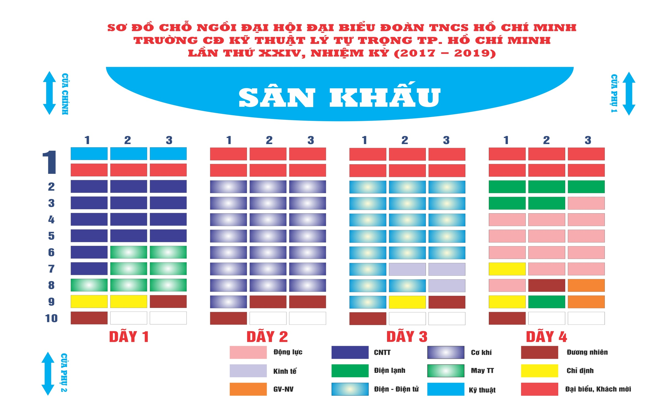

ĐẠI HỘI ĐẠI BIỂU  ĐOÀN TNCS HỒ CHÍ MINH  TRƯỜNG CĐKT LÝ TỰ TRỌNG TP.HCM  LẦN XXIV – NHIỆM KỲ (2017 – 2019)  *** | ĐOÀN TNCS HỒ CHÍ MINH
DANH SÁCH CHIA CÁC TỔ THẢO LUẬN &
VỊ TRÍ CHỖ NGỒI ĐẠI BIỂU QUA CÁC PHIÊN ĐẠI HỘI
TT | Họ tên |  |  |  |  | Khoa |  |  |  | Vị trí chỗ ngồi
TT |  |  |  |  |  |  |  |  |  | Dãy |  | Hàng |  |  |  |  |  |  |  | Ghế
Tổ 01
Công tác giáo dục của Đoàn
- Tổ trưởng: Đ/c Lê Nguyễn Anh Tuấn - Tổ phó: Đ/c Nguyễn Tiến Việt Dũng
- Thư ký: Đ/c Nguyễn Thị Ngọc Thu - Vị trí : Dãy 01 Hội trường A
1 | Nguyễn Thị Minh Nhật |  |  |  |  | CNTT |  |  |  | 1 |  | 2 |  |  |  |  |  |  |  | 1
2 | Trần Thế Anh |  |  |  |  | CNTT |  |  |  | 1 |  | 2 |  |  |  |  |  |  |  | 2
3 | Lê Thanh Tuấn |  |  |  |  | CNTT |  |  |  | 1 |  | 2 |  |  |  |  |  |  |  | 3
4 | Nguyễn Thành Vũ |  |  |  |  | CNTT |  |  |  | 1 |  | 3 |  |  |  |  |  |  |  | 1
5 | Hồ Thái Quyền |  |  |  |  | CNTT |  |  |  | 1 |  | 3 |  |  |  |  |  |  |  | 2
6 | Lê Thành Phước |  |  |  |  | CNTT |  |  |  | 1 |  | 3 |  |  |  |  |  |  |  | 3
7 | Trần Thị Mỹ Nương |  |  |  |  | CNTT |  |  |  | 1 |  | 4 |  |  |  |  |  |  |  | 1
8 | Nguyễn Ngọc Song Hương |  |  |  |  | CNTT |  |  |  | 1 |  | 4 |  |  |  |  |  |  |  | 2
9 | Lê Đăng Quang |  |  |  |  | CNTT |  |  |  | 1 |  | 4 |  |  |  |  |  |  |  | 3
10 | Nguyễn Đặng Tuấn Hải |  |  |  |  | CNTT |  |  |  | 1 |  | 5 |  |  |  |  |  |  |  | 1
11 | Đặng Hoàng Tâm |  |  |  |  | CNTT |  |  |  | 1 |  | 5 |  |  |  |  |  |  |  | 2
12 | Hoàng Công Tài |  |  |  |  | CNTT |  |  |  | 1 |  | 5 |  |  |  |  |  |  |  | 3
13 | Lương Hồng Lĩnh |  |  |  |  | CNTT |  |  |  | 1 |  | 6 |  |  |  |  |  |  |  | 1
14 | Nguyễn Thị Diễm Sương |  |  |  |  | May TT |  |  |  | 1 |  | 6 |  |  |  |  |  |  |  | 2
15 | Trần Thị Hồng Sương |  |  |  |  | May TT |  |  |  | 1 |  | 6 |  |  |  |  |  |  |  | 3
16 | Đồng Văn Sĩ |  |  |  |  | CNTT |  |  |  | 1 |  | 7 |  |  |  |  |  |  |  | 1
17 | Bạch Thị Kim Thảo |  |  |  |  | May TT |  |  |  | 1 |  | 7 |  |  |  |  |  |  |  | 2
18 | Hoàng Thị Tuyết Nhung |  |  |  |  | May TT |  |  |  | 1 |  | 7 |  |  |  |  |  |  |  | 3
19 | Nguyễn Thị Hồng Khuyến |  |  |  |  | May TT |  |  |  | 1 |  | 8 |  |  |  |  |  |  |  | 1
20 | Đoàn Thị Thùy Linh |  |  |  |  | May TT |  |  |  | 1 |  | 8 |  |  |  |  |  |  |  | 2
21 | Lê Nguyễn Mỹ Hảo |  |  |  |  | Chỉ định |  |  |  | 1 |  | 9 |  |  |  |  |  |  |  | 2
22 | Nguyễn Hữu Thiện |  |  |  |  | Đương nhiên |  |  |  | 1 |  | 10 |  |  |  |  |  |  |  | 1
23 | Võ Minh Trí |  |  |  |  | Đương nhiên |  |  |  | 1 |  | 10 |  |  |  |  |  |  |  | 1
Tổ 02
Công tác hỗ trợ Học tập & Nghiên cứu Khoa học
- Tổ trưởng: Đ/c Võ Minh Phương - Tổ phó: Đ/c Lê Thị Bích Ngoan
- Thư ký: Đ/c Võ Thị Thúy Kiều - Vị trí : Dãy 02 Hội trường A
1 |  |  | Nguyễn Ngọc Nhân |  |  |  |  |  | Cơ khí |  |  |  |  |  | 2 |  |  |  | 2 |  |  |  | 2
2 |  |  | Trần Quốc Thịnh |  |  |  |  |  | Cơ khí |  |  |  |  |  | 2 |  |  |  | 2 |  |  |  | 3
3 |  |  | Phạm Lê Khiết |  |  |  |  |  | Cơ khí |  |  |  |  |  | 2 |  |  |  | 3 |  |  |  | 1
4 |  |  | Nguyễn Phước Lộc |  |  |  |  |  | Cơ khí |  |  |  |  |  | 2 |  |  |  | 3 |  |  |  | 2
5 |  |  | Phạm Văn Thành |  |  |  |  |  | Cơ khí |  |  |  |  |  | 2 |  |  |  | 3 |  |  |  | 3
6 |  |  | Phan Minh Tú |  |  |  |  |  | Cơ khí |  |  |  |  |  | 2 |  |  |  | 4 |  |  |  | 1
7 |  |  | Võ Tuấn Linh |  |  |  |  |  | Cơ khí |  |  |  |  |  | 2 |  |  |  | 4 |  |  |  | 2
8 |  |  | Đỗ Thành Đạt |  |  |  |  |  | Cơ khí |  |  |  |  |  | 2 |  |  |  | 4 |  |  |  | 3
9 |  |  | Huỳnh Thanh Cường |  |  |  |  |  | Cơ khí |  |  |  |  |  | 2 |  |  |  | 5 |  |  |  | 1
10 |  |  | Dương Gia Bảo |  |  |  |  |  | Cơ khí |  |  |  |  |  | 2 |  |  |  | 5 |  |  |  | 2
11 |  |  | Huỳnh Hoài Nam |  |  |  |  |  | Cơ khí |  |  |  |  |  | 2 |  |  |  | 5 |  |  |  | 3
12 |  |  | Đặng Văn Tiến |  |  |  |  |  | Cơ khí |  |  |  |  |  | 2 |  |  |  | 6 |  |  |  | 1
13 |  |  | Phan Thanh Tùng |  |  |  |  |  | Cơ khí |  |  |  |  |  | 2 |  |  |  | 6 |  |  |  | 2
14 |  |  | Trần Ngọc Hiền |  |  |  |  |  | Cơ khí |  |  |  |  |  | 2 |  |  |  | 6 |  |  |  | 3
15 |  |  | Trương Thành Đạt |  |  |  |  |  | Cơ khí |  |  |  |  |  | 2 |  |  |  | 7 |  |  |  | 1
16 |  |  | Nguyễn Cẩm Nhung |  |  |  |  |  | Cơ khí |  |  |  |  |  | 2 |  |  |  | 7 |  |  |  | 2
17 |  |  | Đỗ Đức Duy |  |  |  |  |  | Cơ khí |  |  |  |  |  | 2 |  |  |  | 7 |  |  |  | 3
18 |  |  | Đổng Minh Quân |  |  |  |  |  | Cơ khí |  |  |  |  |  | 2 |  |  |  | 8 |  |  |  | 1
19 |  |  | Hồ Thị Mai |  |  |  |  |  | CNTT |  |  |  |  |  | 2 |  |  |  | 8 |  |  |  | 2
20 |  |  | Dương Quang Thiện |  |  |  |  |  | Cơ khí |  |  |  |  |  | 2 |  |  |  | 8 |  |  |  | 3
21 |  |  | Trần Quốc Nguyên |  |  |  |  |  | Cơ khí |  |  |  |  |  | 2 |  |  |  | 9 |  |  |  | 1
Tổ 03
Công tác Tổ chức, Xây dựng Đoàn và kiểm tra, Giám sát
- Tổ trưởng: Đ/c Lê Thị Mai Hường - Tổ phó: Đ/c Châu Thị Bé
- Thư ký: Đ/c Văn Công Dư - Vị trí : Dãy 03 Hội trường A
1 |  |  |  |  | Trương Lê Quốc Trọng |  |  | Điện - điện tử |  |  |  |  | 3 |  |  |  | 2 |  |  |  | 2
2 |  |  |  |  | Phạm Thanh Hiếu |  |  | Điện - điện tử |  |  |  |  | 3 |  |  |  | 2 |  |  |  | 3
3 |  |  |  |  | Lê Trọng Đạt |  |  | Điện - điện tử |  |  |  |  | 3 |  |  |  | 3 |  |  |  | 1
4 |  |  |  |  | Trương Hoàng Vĩ |  |  | Điện - điện tử |  |  |  |  | 3 |  |  |  | 3 |  |  |  | 2
5 |  |  |  |  | Kiều Tấn Dành |  |  | Điện - điện tử |  |  |  |  | 3 |  |  |  | 3 |  |  |  | 3
6 |  |  |  |  | Nguyễn Đình Công |  |  | Điện - điện tử |  |  |  |  | 3 |  |  |  | 4 |  |  |  | 1
7 |  |  |  |  | Vũ Thành Chương |  |  | Điện - điện tử |  |  |  |  | 3 |  |  |  | 4 |  |  |  | 2
8 |  |  |  |  | Phạm Đức Trí |  |  | Điện - điện tử |  |  |  |  | 3 |  |  |  | 4 |  |  |  | 3
9 |  |  |  |  | Nguyễn Quốc Thái |  |  | Điện - điện tử |  |  |  |  | 3 |  |  |  | 5 |  |  |  | 1
10 |  |  |  |  | Đào Thị Tú My |  |  | Điện - điện tử |  |  |  |  | 3 |  |  |  | 5 |  |  |  | 2
11 |  |  |  |  | Đổng Kiến Phát |  |  | Điện - điện tử |  |  |  |  | 3 |  |  |  | 5 |  |  |  | 3
12 |  |  |  |  | Nguyễn Thành Công |  |  | Điện - điện tử |  |  |  |  | 3 |  |  |  | 6 |  |  |  | 1
13 |  |  |  |  | Hoàng Trọng Vinh |  |  | Điện - điện tử |  |  |  |  | 3 |  |  |  | 6 |  |  |  | 2
14 |  |  |  |  | Nguyễn Văn Huy |  |  | Điện - điện tử |  |  |  |  | 3 |  |  |  | 6 |  |  |  | 3
15 |  |  |  |  | Nguyễn Văn Hiếu |  |  | Điện - điện tử |  |  |  |  | 3 |  |  |  | 7 |  |  |  | 1
16 |  |  |  |  | Vũ Quỳnh Như |  |  | Kinh tế |  |  |  |  | 3 |  |  |  | 7 |  |  |  | 2
17 |  |  |  |  | Lương Quốc Hưng |  |  | Kinh tế |  |  |  |  | 3 |  |  |  | 7 |  |  |  | 3
18 |  |  |  |  | Phan Thanh Trung |  |  | Điện - điện tử |  |  |  |  | 3 |  |  |  | 8 |  |  |  | 1
19 |  |  |  |  | Trần Văn Lưu |  |  | Điện - điện tử |  |  |  |  | 3 |  |  |  | 8 |  |  |  | 2
20 |  |  |  |  | Võ Thị Út Liên |  |  | Kinh tế |  |  |  |  | 3 |  |  |  | 8 |  |  |  | 3
21 |  |  |  |  | Nguyễn Văn Thiệu Qui |  |  | Điện - điện tử |  |  |  |  | 3 |  |  |  | 9 |  |  |  | 1
Tổ 04
Công tác Phong trào, Tình nguyện và Công trình Thanh niên
- Tổ trưởng: Đ/c Lương Xuân Thịnh - Tổ phó: Đ/c Trần Quốc Định
- Thư ký: Đ/c Nguyễn Yến Nhi - Vị trí : Dãy 04 Hội trường A
1 |  |  |  | Nguyễn Hoài Nam |  |  | Điện lạnh |  |  |  |  |  |  | 4 |  |  |  | 2 |  |  | 2
2 |  |  |  | Nguyễn Trọng Đại Anh |  |  | Điện lạnh |  |  |  |  |  |  | 4 |  |  |  | 2 |  |  | 3
3 |  |  |  | Đoàn Văn Mạnh |  |  | Điện lạnh |  |  |  |  |  |  | 4 |  |  |  | 3 |  |  | 1
4 |  |  |  | Trần Quốc An |  |  | Điện lạnh |  |  |  |  |  |  | 4 |  |  |  | 3 |  |  | 2
5 |  |  |  | Lâm Thái Dương |  |  | Động lực |  |  |  |  |  |  | 4 |  |  |  | 3 |  |  | 3
6 |  |  |  | Lê Quang Phước |  |  | Động lực |  |  |  |  |  |  | 4 |  |  |  | 4 |  |  | 1
7 |  |  |  | Nguyễn Hoàng Long |  |  | Động lực |  |  |  |  |  |  | 4 |  |  |  | 4 |  |  | 2
8 |  |  |  | Trần Bá Hậu |  |  | Động lực |  |  |  |  |  |  | 4 |  |  |  | 4 |  |  | 3
9 |  |  |  | Nguyễn Minh Hà |  |  | Động lực |  |  |  |  |  |  | 4 |  |  |  | 5 |  |  | 1
10 |  |  |  | Nguyễn Minh Đoàn |  |  | Động lực |  |  |  |  |  |  | 4 |  |  |  | 5 |  |  | 2
11 |  |  |  | Trần Chí Cường |  |  | Động lực |  |  |  |  |  |  | 4 |  |  |  | 5 |  |  | 3
12 |  |  |  | Trần Xuân Tín |  |  | Động lực |  |  |  |  |  |  | 4 |  |  |  | 6 |  |  | 1
13 |  |  |  | Nguyễn Thanh Hòa |  |  | Động lực |  |  |  |  |  |  | 4 |  |  |  | 6 |  |  | 2
14 |  |  |  | Võ Chí Quyết |  |  | Động lực |  |  |  |  |  |  | 4 |  |  |  | 6 |  |  | 3
15 |  |  |  | Lê Đình Hòa |  |  | Chỉ định |  |  |  |  |  |  | 4 |  |  |  | 7 |  |  | 1
16 |  |  |  | Lê Quang Huy |  |  | Động lực |  |  |  |  |  |  | 4 |  |  |  | 7 |  |  | 2
17 |  |  |  | Nguyễn Thái Dương |  |  | Động lực |  |  |  |  |  |  | 4 |  |  |  | 7 |  |  | 3
18 |  |  |  | Trần Quốc Vinh |  |  | Động lực |  |  |  |  |  |  | 4 |  |  |  | 8 |  |  | 1
19 |  |  |  | Lê Khắc Dũng |  |  | Đương nhiên |  |  |  |  |  |  | 4 |  |  |  | 8 |  |  | 2
20 |  |  |  | Nguyễn Anh Vũ |  |  | Chỉ định |  |  |  |  |  |  | 4 |  |  |  | 9 |  |  | 1
21 |  |  |  | Nguyễn Hoài Chiến |  |  | Điện lạnh |  |  |  |  |  |  | 4 |  |  |  | 9 |  |  | 2
22 |  |  |  | Hoàng Trọng Sơn |  |  | Điện - điện tử |  |  |  |  |  |  | 5 |  |  |  | 0 |  |  | 0
23 |  |  |  | Võ Tấn Phát |  |  | CNTT |  |  |  |  |  |  | 5 |  |  |  | 0 |  |  | 1

BAN TỔ CHỨC ĐẠI HỘI
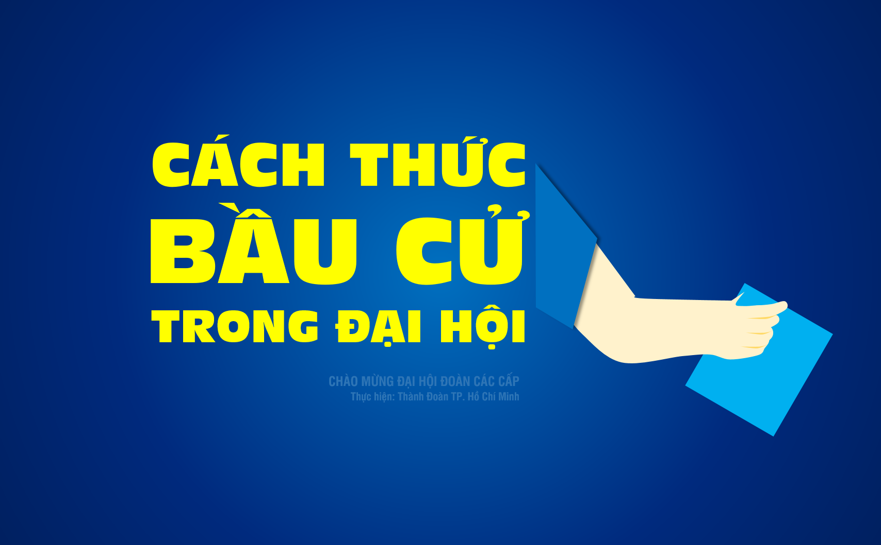
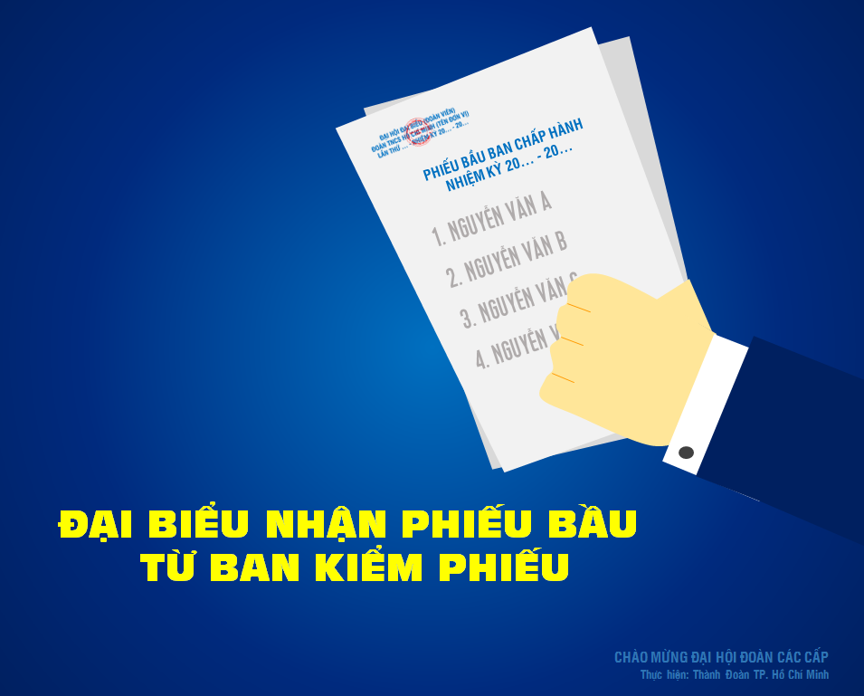
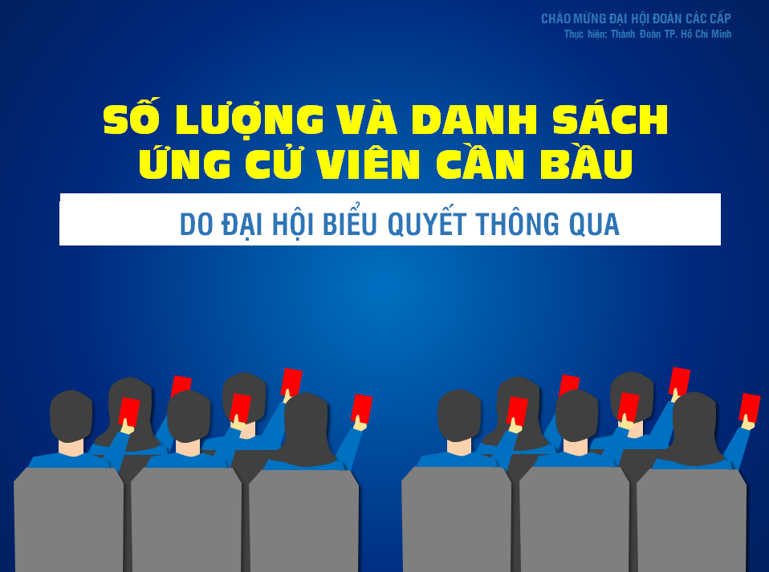
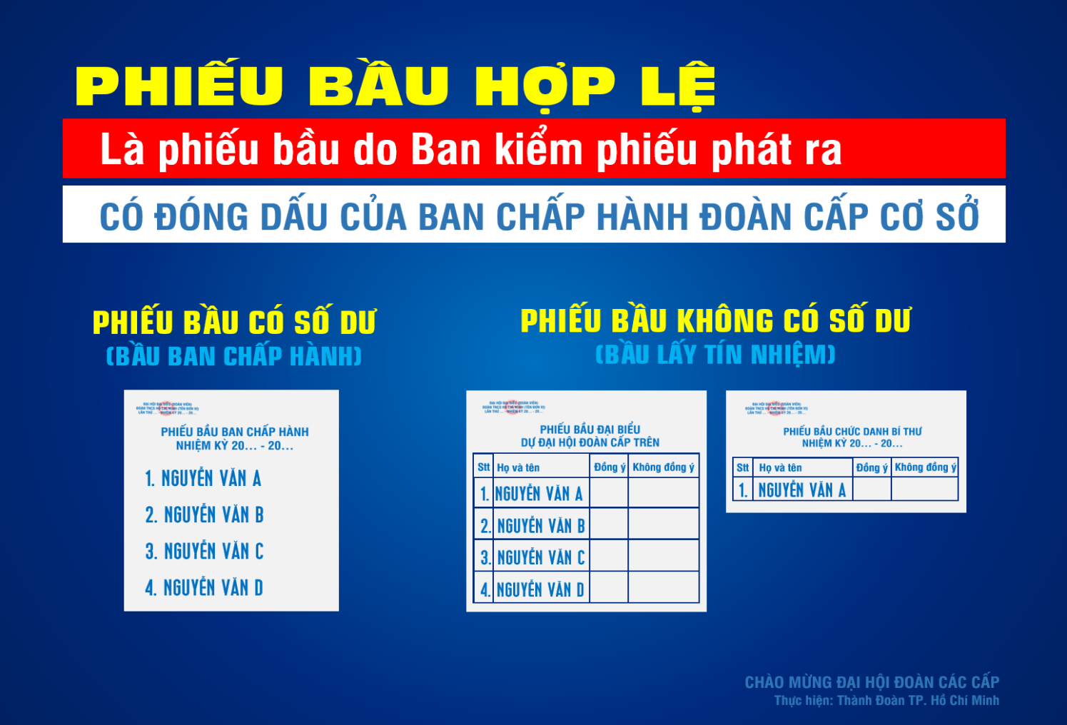

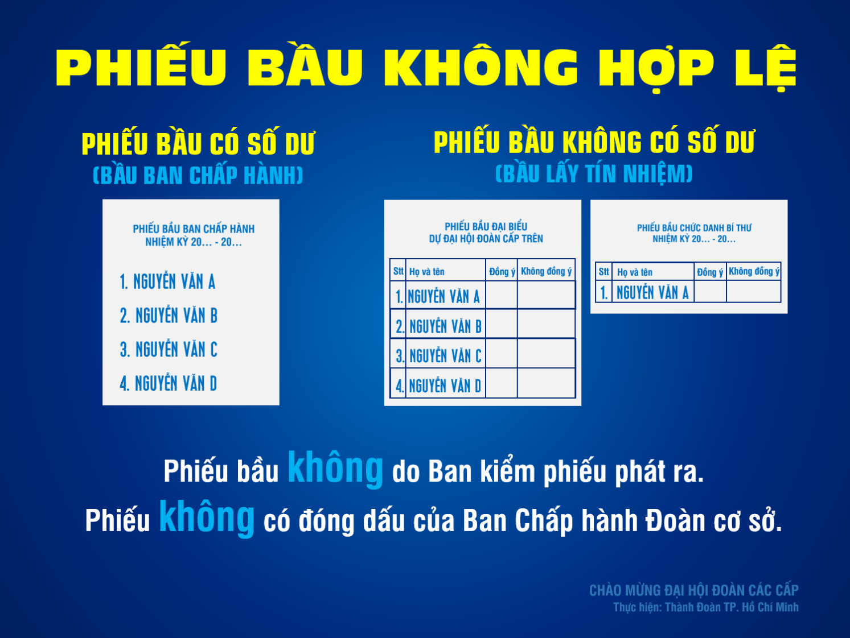
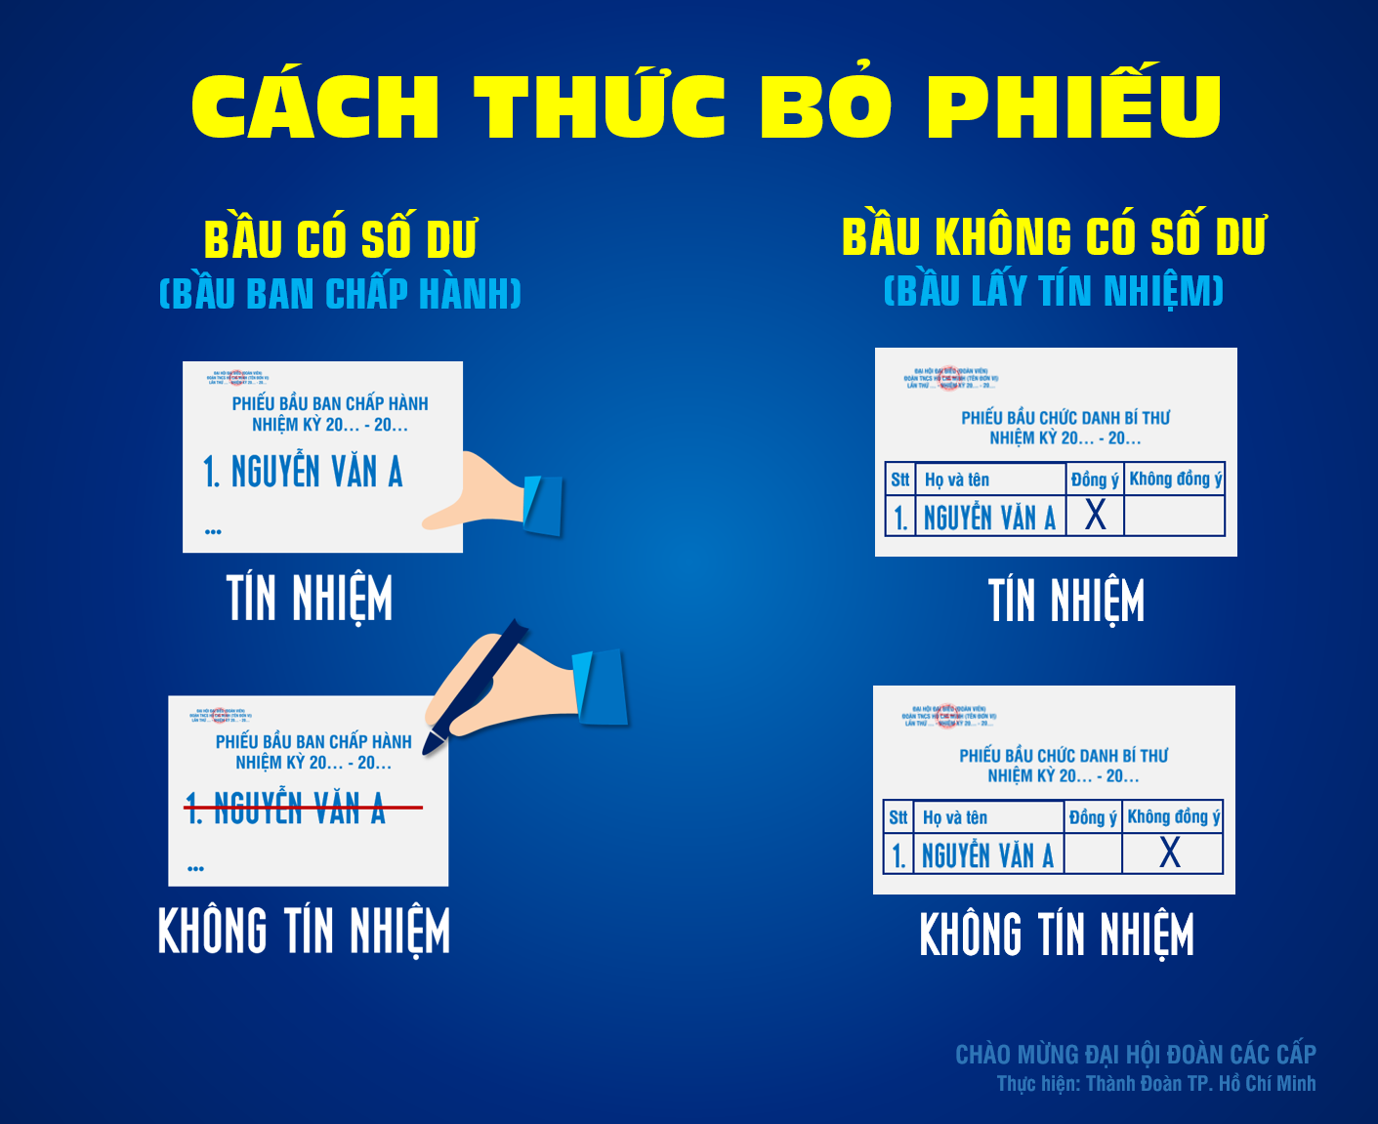

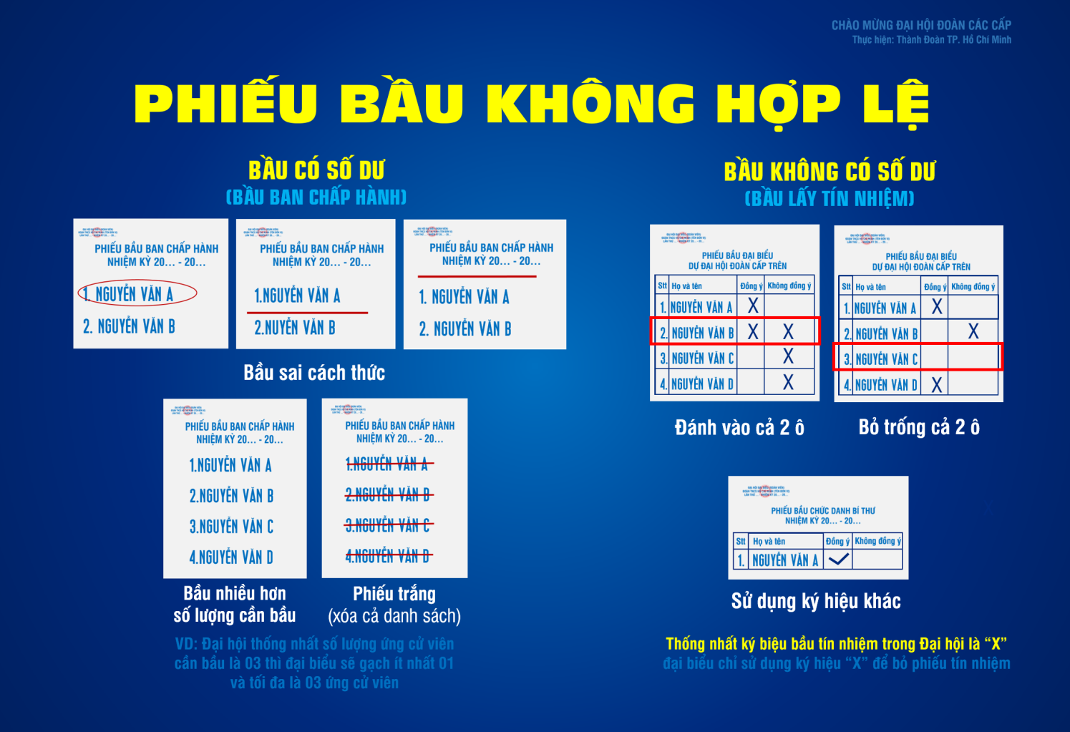

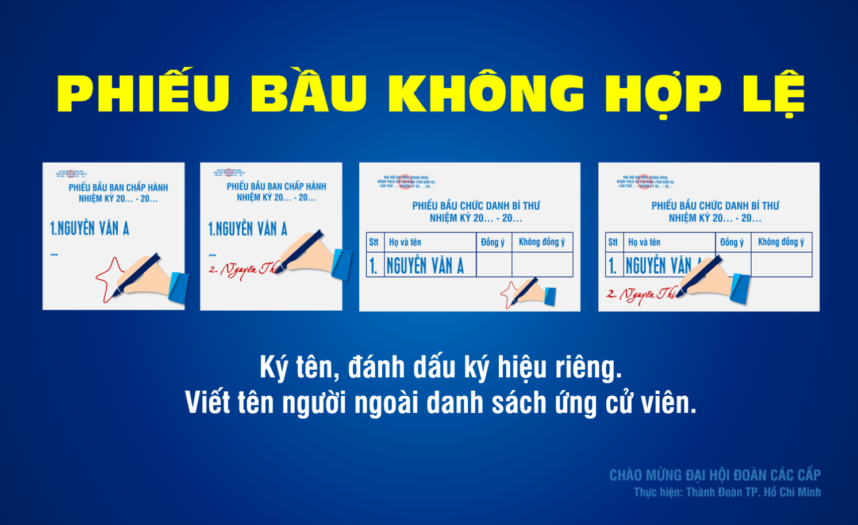

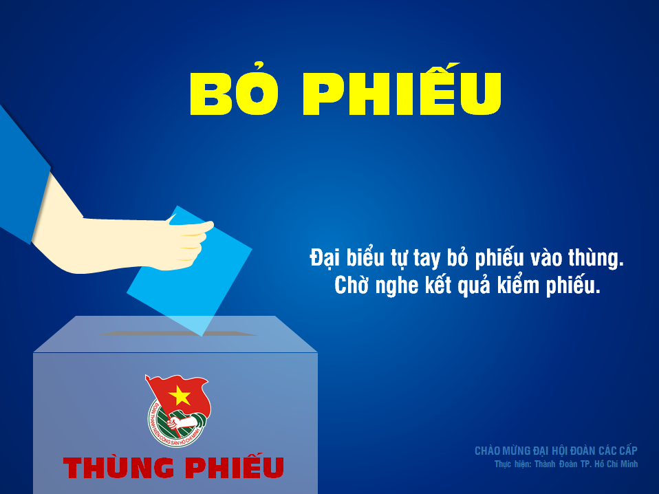

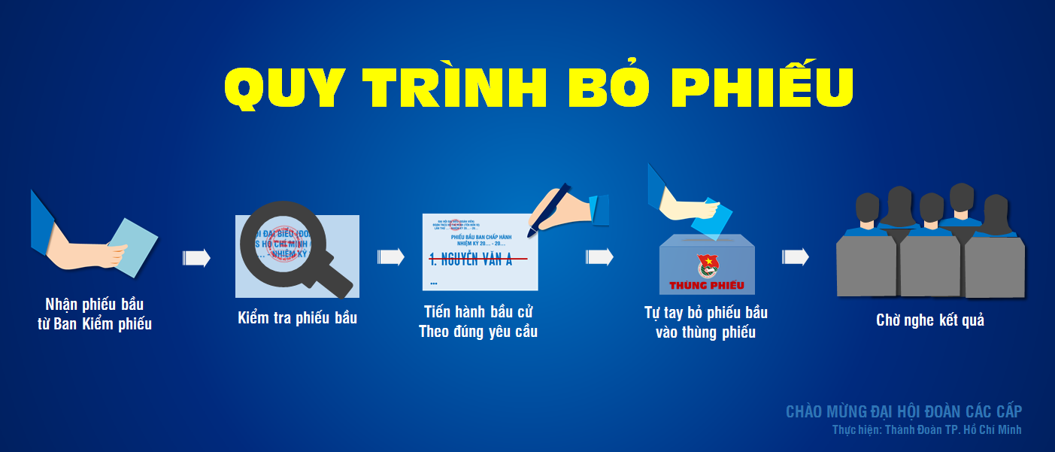

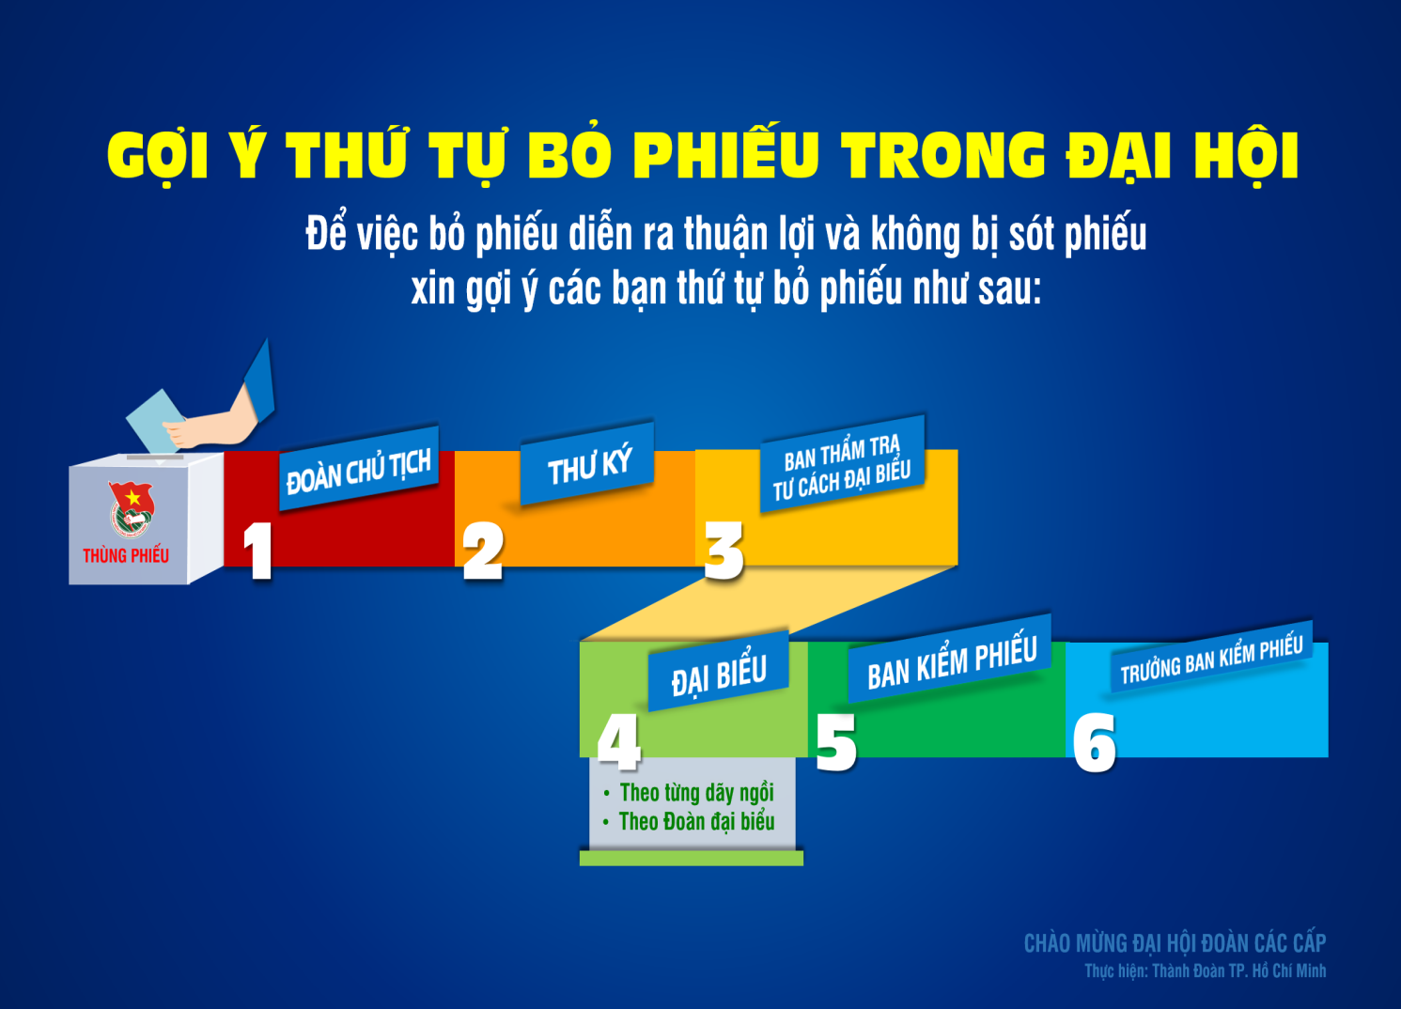
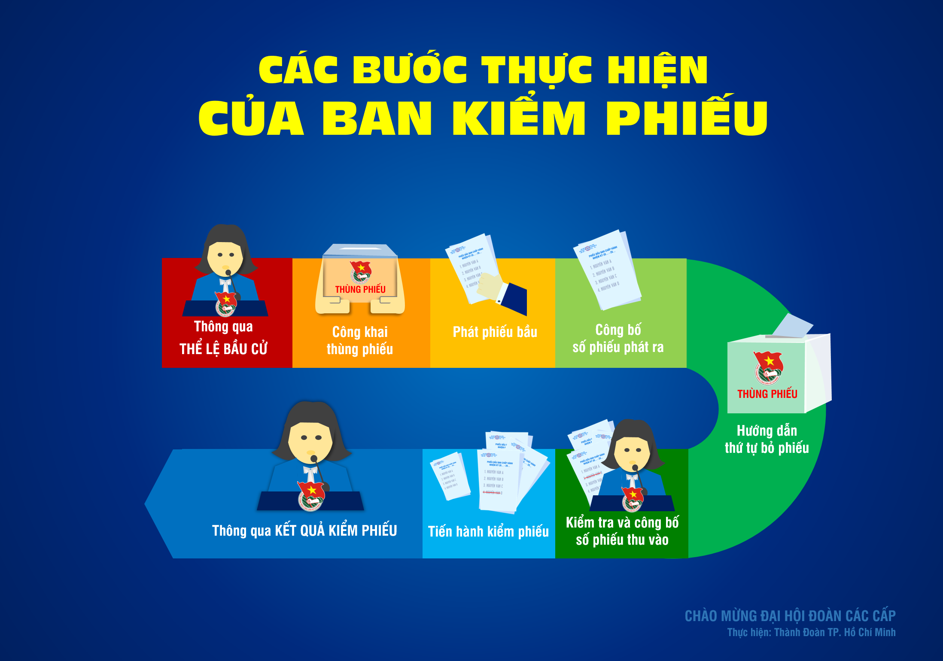

Định kỳ mỗi năm 02 lần (01 lần cho Đoàn viên TN Khóa cũ và 01 lần cho Đoàn viên TN – HSSV Khóa mới vào tuần sinh hoạt công dân). Hỗ trợ cho 04 bạn sinh viên tham gia hội thi tìm hiểu nghị quyết Đại hội Đảng các cấp do Nhà trường tổ chức trong năm 2016.
Mỗi năm thực hiện 01 lần với đối tượng là cán bộ Đoàn – Hội, cán bộ lớp
Năm học 2016-2017 ngày hội chào đón tân sinh viên với sự tham gia của gần 2000 học sinh – sinh viên
Thực hiện phát động đợt vận động đóng góp, hỗ trợ các đồng bào miền đồng bào các tỉnh miền Bắc bị thiên tai năm 2016; quyên góp ủng hộ đồng bào miền trung bị thiên tai thông qua chương trình đêm hội Âm nhạc – Thời trang; tổ chức cho chi đoàn thực hiện công trình thanh niên “Nuôi heo đất – Giúp bạn vượt khó” gây quỹ học bống tặng cho học sinh trường; Thực hiện các công trình thanh niên: “Tập trắng tặng em” và “Món quà tặng em” tổ chức cho các chi đoàn lớp quyên góp tập trắng và sách giáo khoa-quần áo cũ; Lên kế hoạch tham gia chương trình “Sách trao tay, tặng ngày vé cổng” do Sở Giáo dục và Đào tạo TP.HCM, Công ty TNHH Một thành viên DVDL Phú Thọ - Công viên Văn hóa Đầm Sen và Đoàn cơ sở Cty TNHH Một thành viên DVDL Phú Thọ tổ chức. Kết quả thực hiện được: Đoàn trường đã trao 39 suất học bổng “học sinh vượt khó học giỏi của lớp” từ công trình thanh niên “Nuôi heo đất – Giúp bạn vượt khó”với kinh phí quyên góp được hơn 10.000.000 đồng; Quyên góp được hơn 50 bộ sách giáo khoa, 5000 tập trắng và 1 máy tính tham gia chương trình “Sách trao tay, tặng ngày vé cổng” và tặng dụng cụ học tập cho học sinh có hoàn cảnh khó khăn.
Đóng góp về Báo Tuổi trẻ kinh phí đã vận động được từ học sinh sinh viên trường với số tiền 2.000.000 đ
Đã quyên góp được 3.700.000 đ trong chương trình “Tuần lễ Tuổi trẻ vì biển đảo quê hương, vì tuyến đầu tổ quốc”
Đoàn trường đã tổ chức báo cáo sinh hoạt dưới cờ kỷ niệm 85 năm ngày thành lập Đảng Cộng sản Việt Nam tại sân trường. Tham gia biểu diễn văn nghệ, triển lãm hình ảnh Đảng bộ qua các nhiệm kỳ để chào mừng Đại hội Đảng bộ trường CĐKT Lý Tự Trọng lần thứ XI, nhiệm kỳ 2015 – 2020
Chi đoàn Giảng viên – nhân viên tổ chức tham quan về nguồn tại Củ Chi, Long Hải ; Phối hợp với BCH Công đoàn và BCH Đoàn TNCS Phường 04, Quận Tân bình thăm gia đình liệt sĩ Nguyễn Hòa Bình ( Địa chỉ: 1/33 Hoàng Việt, P.4, Q.Tân Bình). Ủng hộ kinh phí mua nến cho chương trình Lễ thắp nến tri ân các anh hùng liệt sĩ tại các nghĩa trang liệt sĩ trên địa bàn thành phố do Thành đoàn phát động (Kinh phí được gửi đến Trung tâm công tác xã hội Thành đoàn; Kinh phí vận động từ xã hội; từ ngân sách của Nhà trường và đóng góp ủng hộ của Đoàn viên thanh niên). Thắp hương, dân hoa tại bia tưởng niệm Đ/c Trần Phú tại Công viên Lê Thị Riêng , Q.10, Tp.HCM;….
Tổ chức cho sinh viên các Khoa viết lời tri ân Thầy,Cô nhân dịp 20/11 vào sổ tri ân, Hỗ trợ các Liên chi đoàn khoa lên kế hoạch tổ chức các hoạt động chào mừng kỷ niệm 34 năm ngày Nhà giáo Việt Nam 20/11, các Liên chi đoàn khoa đã hướng dẫn các chi đoàn lớp tổ chức tri ân thầy cô tại lớp với nhiều hình thức đa dạng, phong phú. Cùng Nhà trường tham gia tổ chức Lễ kỷ niệm 30 năm ngày thành lập Trường ,lễ kỷ niệm ngày Nhà giáo Việt Nam 20/11 và lễ khai giảng năm học mới….
Đạt 95% trên tổng số học sinh – sinh viên đăng ký theo học tại trường.
có gần 20 lượt hồ sơ tham gia xét tặng danh hiệu cấp trường và đã tuyên dương hơn 10 gương điển hình. Chưa có hồ sơ nào đạt tiêu chuẩn để tham gia xét tặng danh hiệu cấp Thành phố
: Đoàn trường đã phối hợp với Hội sinh viên trường triển khai sâu học trong sinh viên các tiêu chí sinh viên 5 tốt, tuyên truyền bằng bandroll, hình ảnh, tuyên truyền thông qua mạng xã hội facebook, website Đoàn TN – Hội SV trường. Kết quả đạt được
Đoàn trường Hoàn tất hồ sơ bình chọn gương điển hình “Học sinh 3 rèn luyện” trong học sinh TCCN, Tổ chức tuyên dương “Học sinh 3 rèn luyện” cấp trường và chương trình Hành trình Tác phong công nghiệp cho học sinh sinh viên trường, chủ yếu là trong học sinh Trung cấp chuyên nghiệp. Đoàn trường đã tiếp nhận và hoàn chỉnh hồ sơ của 01 học sinh trung cấp chuyên nghiệp của trường tham gia đề cử danh hiệu “Học Sinh 3 rèn luyện” cấp thành phố.
Hằng năm Đoàn trường đã chỉ đạo cho Đoàn trường THPT và TLTN rà soát kết quả học tập và rèn luyện của học sinh để xét tặng danh hiệu học sinh 3 tích cực. Đã tổ chức lễ tuyên dương các gương điển hình kết hợp tổ chức chương trình “Thắp sáng ước mơ tuổi trẻ Việt Nam” hoặc chương trình “Khi tôi 18” hằng năm…
Mỗi năm học tổ chức hội nghị sinh viên nghiên cứu khoa học 01 lần
Vận động được gần 4 triệu đồng
Ngày hội tư vấn hướng nghiệp “Cùng bạn quyết định tương lai” do Báo Giáo dục TP.HCM tổ chức tại trường; ngày hội 40 năm Giáo dục và Đào tạo của Sở GD-ĐT TP.HCM tổ chức; Phối hợp với Trung tâm Hỗ trợ Học sinh sinh viên trực thuộc Thành đoàn TP. Hồ Chí Minh thực hiện Chương trình hướng nghiệp "Tôi có một ước mơ" cho học sinh; Tham gia ngày hội học sinh phổ thông thành phố Hồ Chí Minh và tham dự triển lãm ngày hội 40 năm giáo dục và đào tạo thành phố Hồ Chí Minh phát triển Tham gia ngày hội “Hướng nghiệp, dạy nghề” tại nhà văn hóa Thanh Niên do Thành Đoàn TP. Hồ Chí Minh tổ chức hằng năm.
Phối hợp cùng Trung tâm hỗ trợ học sinh sinh viên thành phố và phòng Thanh tra giáo dục – Công tác sinh viên trường tổ chức cho sinh viên trường thuộc khoa Công nghệ thông tin tham quan công viên phần mềm Quang Trung. Phối hợp với Phòng Đào tạo – Tuyển sinh – Giới thiệu việc làm, Khoa Công nghệ Cơ khí và Khoa Công nghệ Điện – Điện tử tổ chức cho học sinh sinh viên tham quan học tập tại Nhà máy Acecook Việt Nam (Quận Tân Phú) và Nhà máy bia Việt Nam (Quận 12).
Tổ chức thi thử cho 300 sinh viên vào ngày 29/01/2015
có 41 học sinh tham gia cuộc thi viết bài gởi về Đoàn trường và đã tổ chức tổng kết trao giải chương trình cho 09 giải thưởng của 09 học sinh có bài viết xuất sắc nhất.
Năm học 2015-2016 hoàn thành 24 công trình thanh niên cấp trường , năm học 2016-2017 hoàn thành 17 công trình thanh niên cấp trường và 01 công trình thanh niên cấp thành
Có 01 sinh viên được tuyên dương học tập làm theo lời Bác năm học 2015-2016 cấp Thành
Hàng năm đều tổ chức hội nghị nghiên cức khoa học dành cho sinh viên nhằm định hướng NCKH cho sinh viên, tuye nhiên do sinh viên trường là sinh viên Trung cấp, Cao đẳng thời gian học ngằn nên chưa chú trọng NCKH ( cần có thời gian đào tạo lâu hơn)
Đã phát động trong toàn thể HSSV Nhà trường nhằm tìm đối tượng có điều kiện phù hợp để thực hiện và cũng đã liên kết được nhà tài trợ kinh phí cho công trình thanh niên, tuy nhiên còn thiếu 01 hồ sơ đủ điều kiện để thực hiện công trình
Do thời gian học ở trường ngắn( 2-3 năm) nên còn khó khăn trong việc phát triển Đảng viên từ Đoàn viên ưu tú

